**PTK ONLINE**



**BUKU PANDUAN PROGRAM PTK ONLINE**

- Juli 2022 -

**DAFTAR ISI**

DAFTAR ISI 2

1. Flowchart 3
2. Halaman Login 4
3. Menu Utama / Dashboard 5
4. Version Log 6
5. Log Aktivitas 8
6. Config 8
7. Master User 9
8. Master Company 12
9. Master Department 15
10. Master Division 17
11. Master Section 19
12. Master Sub Section 21
13. Master Team 23
14. Master Unit 25
15. Master Grade 27
16. Master Level 29
17. Master Work Location 31
18. Master Work Experience 33
19. Permintaan Tenaga Kerja (PTK) 35
20. Laporan PTK 45
21. Logout 48
22. **FLOW CHART**



1. **User** menginput data PTK sesuai kebutuhan. Setelah disimpan, akan mengirimkan notifikasi email kepada Manager sesuai dengan Divisi yang bersangkutan.
2. **Manager** melakukan proses approval, jika PTK disetujui maka akan mengirimkan notifikasi email kepada Direktur sesuai dengan Departemen yang bersangkutan. Jika Manager adalah sekaligus menjabat sebagai Managing Director, maka status PTK otomatis terapprove all (Direct Approval) dan mengirim notifikasi ke Manager, Director, Manager HRD dan Recruitment.
3. **Director** melakukan proses approval, jika PTK disetujui maka akan mengirimkan notifikasi email kepada Manager HRD. Jika Director adalah sekaligus menjabat sebagai Managing Director, maka status PTK otomatis terapprove all (Direct Approval) dan mengirim notifikasi ke Manager, Director, Manager HRD dan Recruitment.
4. **Manager HRD** melakukan proses approval, jika PTK disetujui maka akan mengirimkan notifikasi email kepada Managing Director.
5. **Managing Director (MD)** melakukan proses approval, jika PTK disetujui maka akan mengirimkan notifikasi email kepada HRM-Recruitment.
6. **HRM-Recruitment** melakukan proses pemenuhan, yaitu menginput jumlah karyawan yang diterima berdasarkan jumlah kebutuhan yang diajukan di PTK Online. Jika proses pemenuhan telah selesai, maka akan mengirim email ke Manager yang bersangkutan, menginformasikan bahwa PTK sudah complete.
7. Jika di tiap proses approval sudah disetujui, maka status PTK Online adalah **Approved**.
8. Jika di tiap proses approval terdapat penolakan, maka status PTK Online adalah **Rejected**.
9. Ketika jumlah pemenuhan sudah sesuai dengan jumlah kebutuhan PTK, maka status PTK Online adalah **Complete**.
10. **HALAMAN LOGIN**

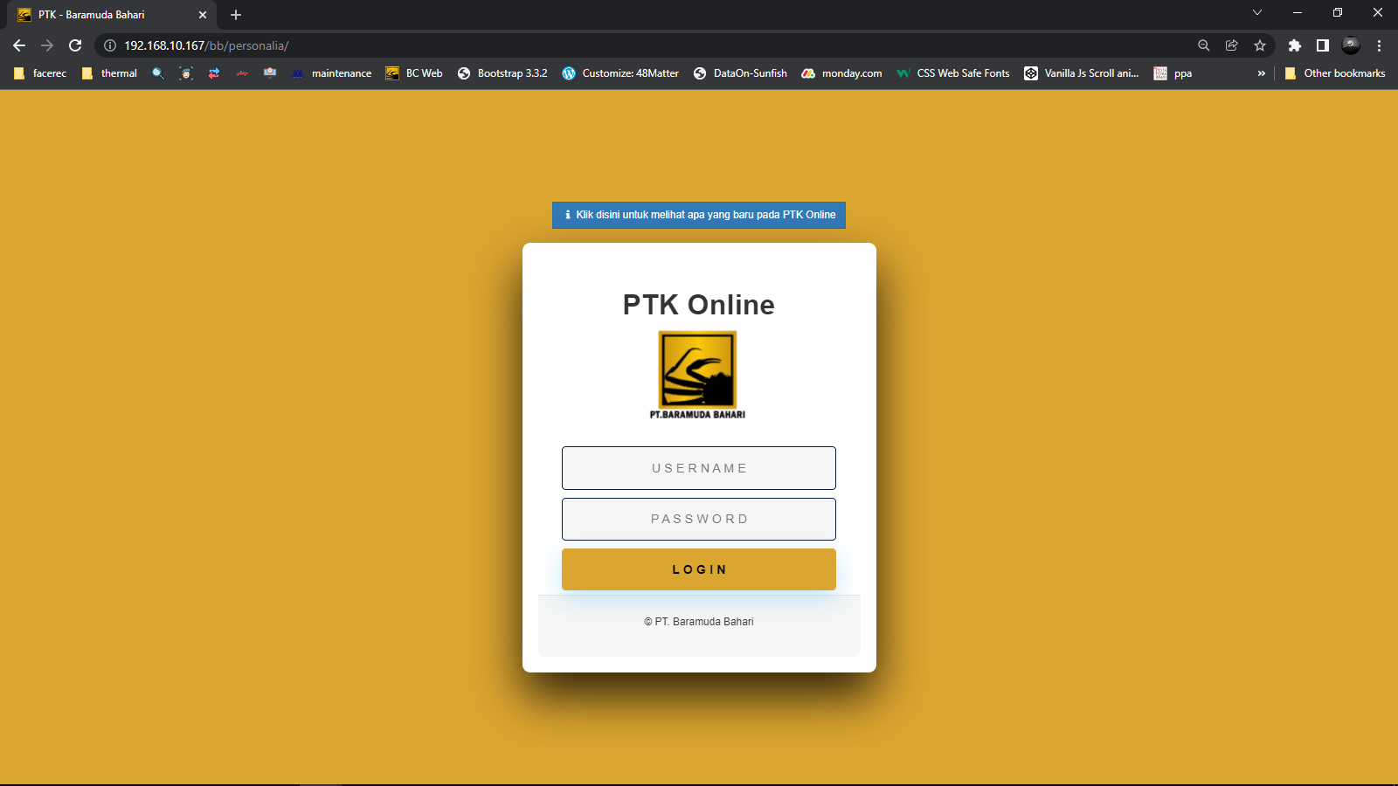

Untuk dapat menggunakan program PTK Online ini, silahkan membuka Web Browser (direkomendasikan menggunakan Google Chrome) lalu ketikkan alamat / URL :

**192.168.10.167/bb/personalia** lalu tekan enter. Pada halaman login, silahkan masukan **Username** dan **Password** di kolom yang tersedia, lalu klik **Login**.

1. **MENU UTAMA / DASHBOARDS**

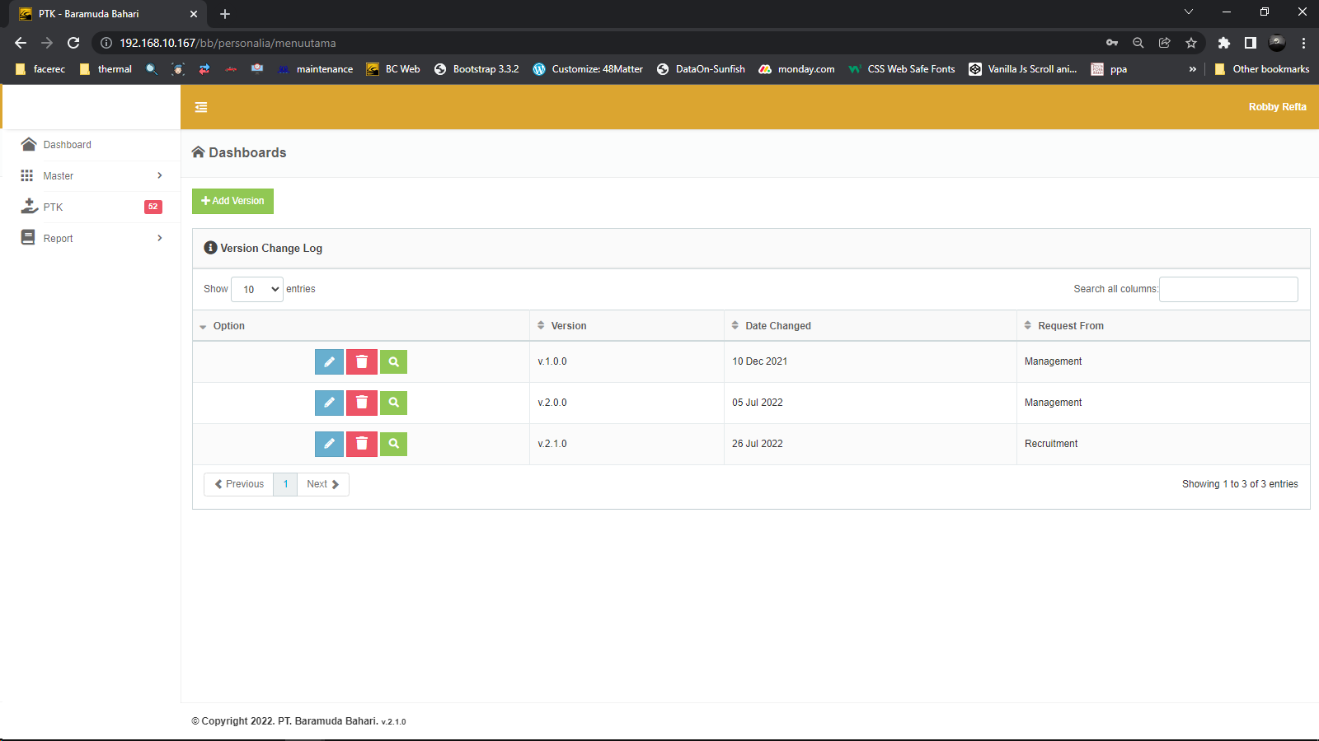

Pada sisi kiri adalah **Sidebar**, berisi module-module yaitu Dashboard, Master, PTK, dan Report.

Pada sisi atas adalah **Header**, terdapat nama sesuai dengan user yang login. Disana terdapat menu Manual Book, Log Aktivitas, Config dan Log Out.

Pada sisi bawah, adalah **Footer / Catatan Kaki**, yaitu informasi tentang pembuatan dan versi dari program ini.

1. **VERSION LOG (ADMINISTATOR ONLY)**

Pada module **Version Log**, yaitu informasi tentang perubahan / update apa saja yang dibuat oleh developer, sehingga user juga dapat mengetahui tentang perkembangan / perubahan program. Untuk akses Tambah, Edit dan Hapus hanya dapat diakses oleh Administrator selaku pihak yang melakukan perubahan program.

**Add Version**

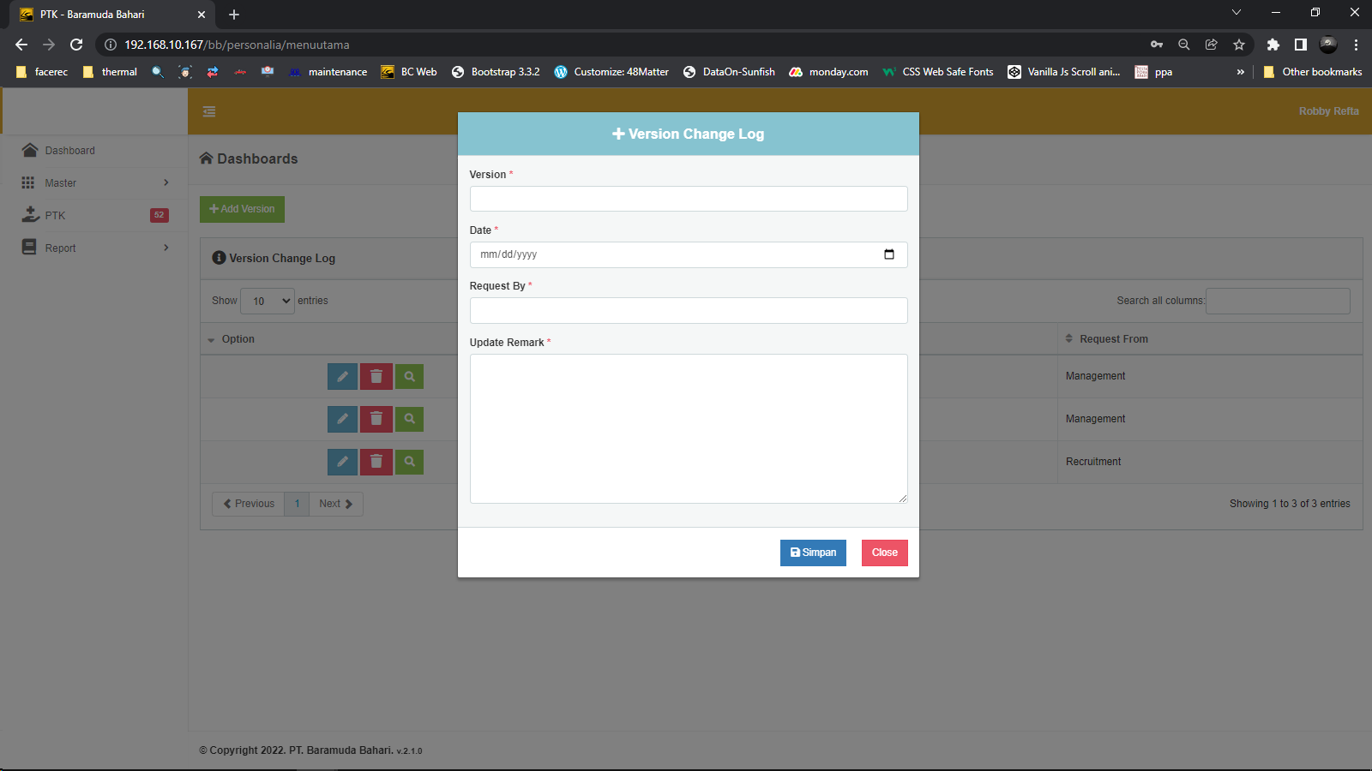

Klik **Simpan**, maka version yang baru saja dibuat akan terupdate menjadi footer program.

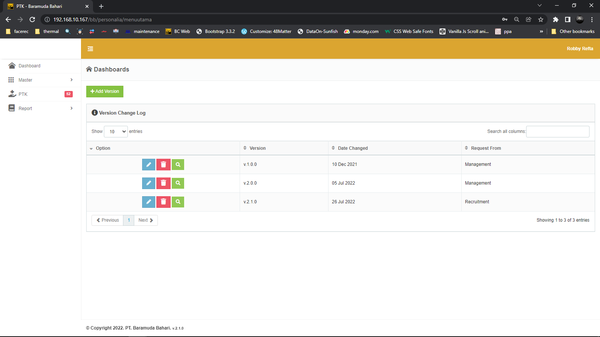

Tekan tombol hijau ( icon kaca pembesar ) untuk melihat detail version.



1. **LOG AKTIVITAS**

Module ini bertujuan untuk melakukan tracking tentang apa saja yang dilakukan oleh user. Dapat diakses melalui dropdown di kanan atas (nama user) lalu pilih **Log Aktivitas.**

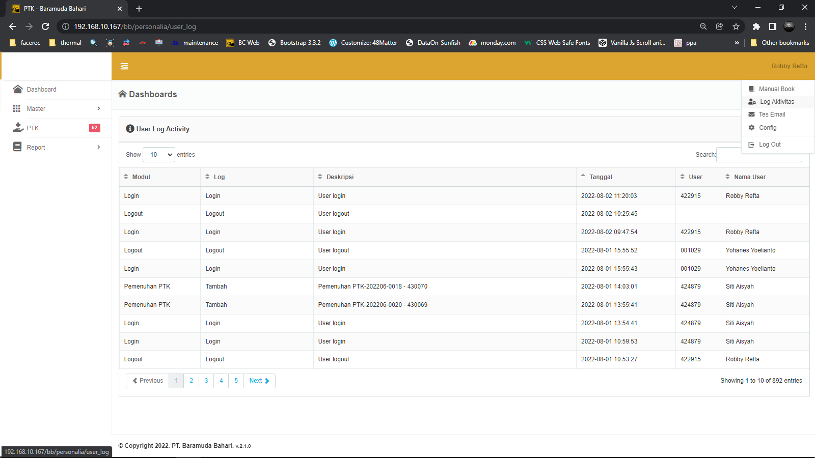

1. **CONFIG (ADMINISTRATOR ONLY)**

Pada module ini terdapat 2 fungsi, **Last PTK View** digunakan untuk mengatur seberapa lama kebelakang PTK yang ditampilkan (dalam hitungan bulan). Yang kedua adalah **Approval Reminder** yang digunakan untuk mengatur email reminder pada PTK yang belum diapprove (dalam hitungan hari). Dapat diakses melalui dropdown di kanan atas (nama user) lalu pilih **Config.** (Administrator Only).

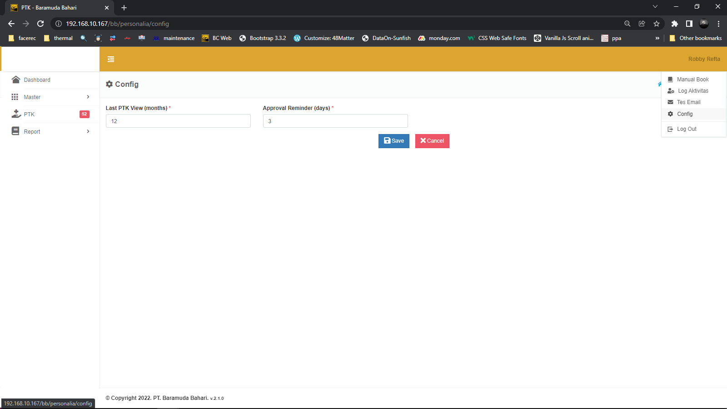

1. **MASTER USER**

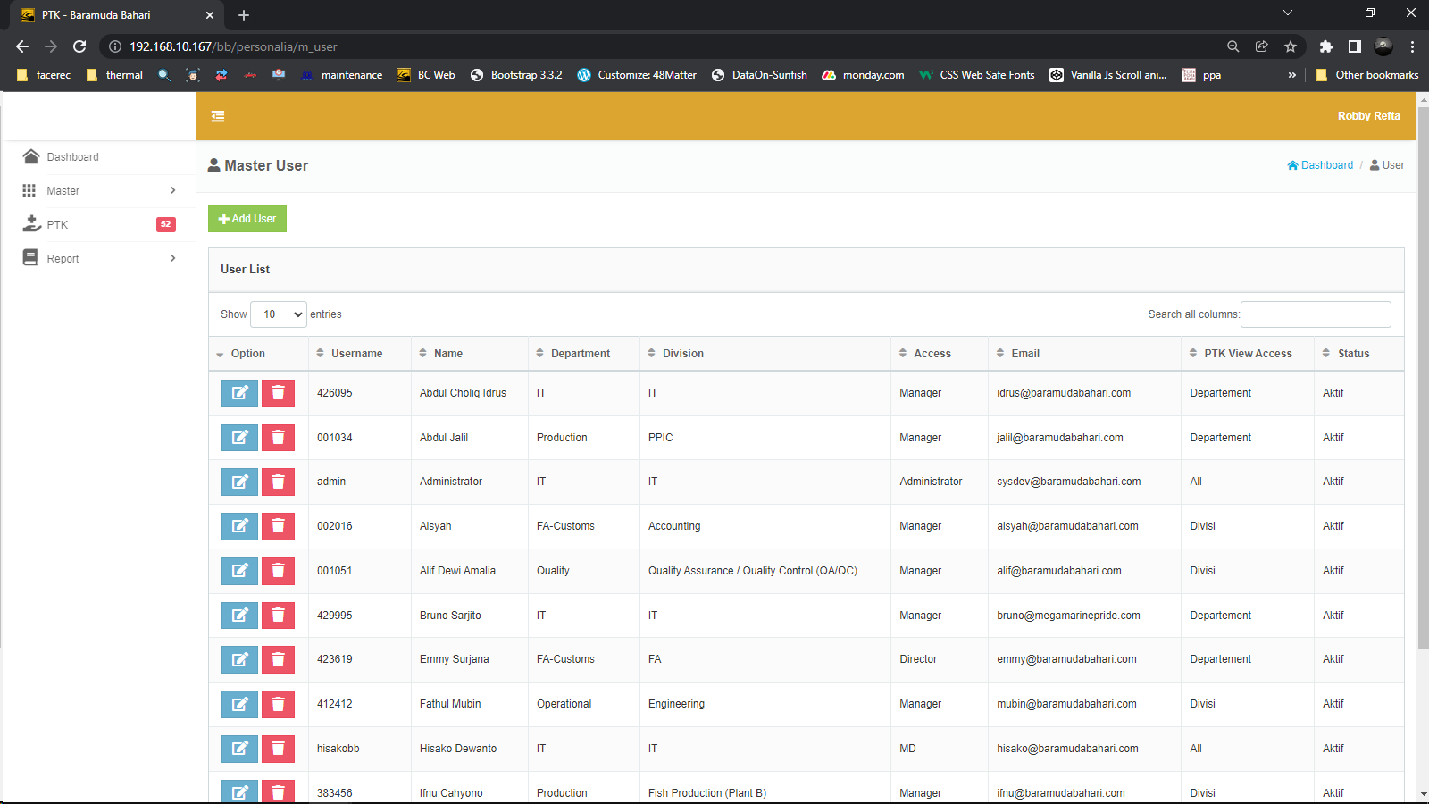

Di module ini, menampilkan data siapa saja user yang terdaftar di program ini. Setiap user memiliki Akses Module tersendiri sesuai kebutuhan user.

1. **Add User**

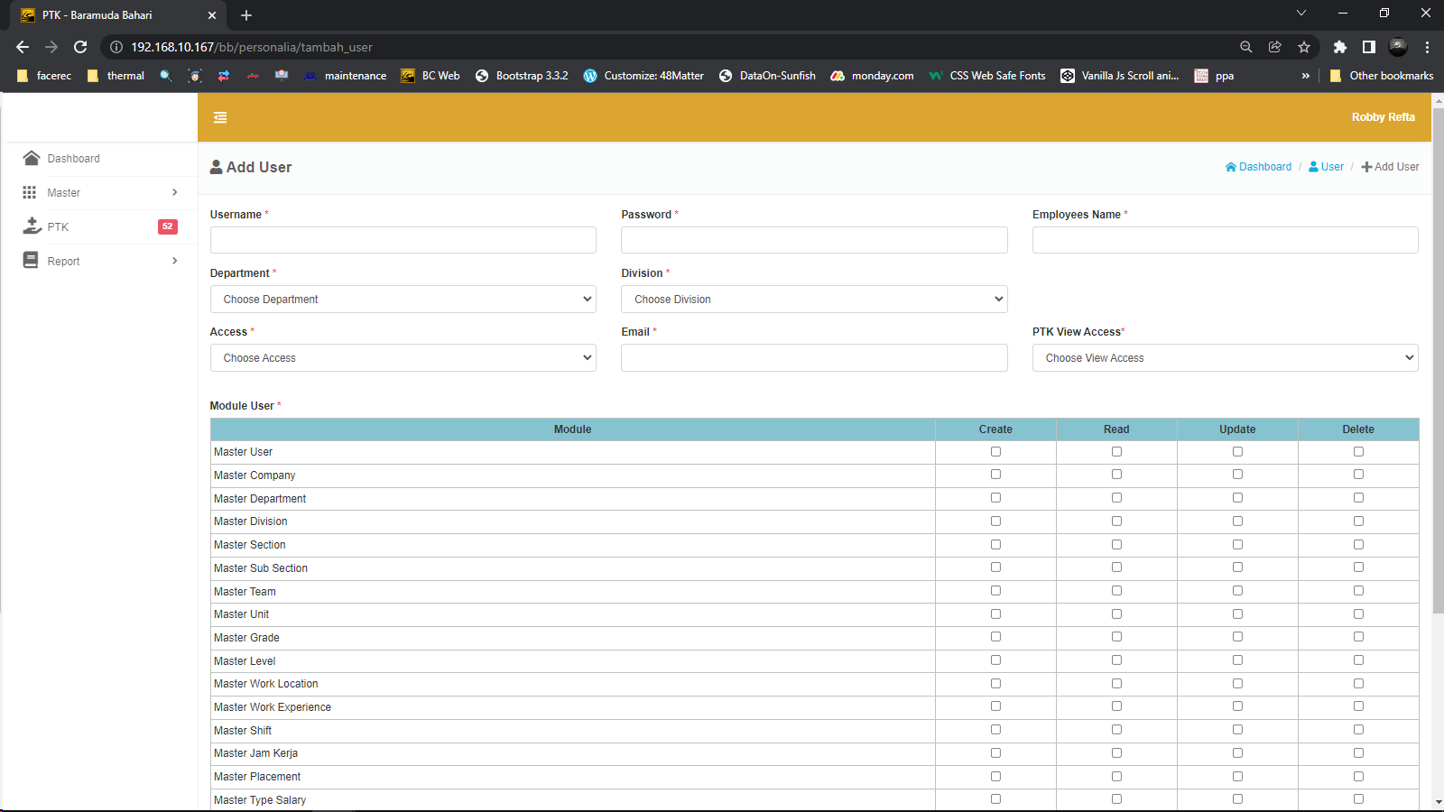

Isikan kolom **Username**, **Password**, **Employees Name**, **Department**, **Division, Access, Email** dan **PTK View Access** sesuai data user.

Untuk kolom **Akses** terdapat pilihan :

1. Administrator
2. Director
3. Manager
4. MD / Managing Director
5. Recruitment
6. View

Dan untuk kolom **PTK View Akses** terdapat pilihan :

1. All : Dapat melihat semua PTK.
2. Departement : Hanya dapat melihat PTK sesuai dengan Departement user tersebut.
3. Divisi : Hanya dapat melihat PTK sesuai dengan Divisi user tersebut.

Kemudian untuk **Module User**, centang pada module-module apa saja yang diberikan kepada user tersebut. Lalu klik **Simpan**.

**Nb :**

Untuk setiap module yang ada di program ini, hanya dapat diakses jika user yang bersangkutan telah diberikan akses untuk module tersebut di master user (create, read, update, delete).

1. **Edit User**

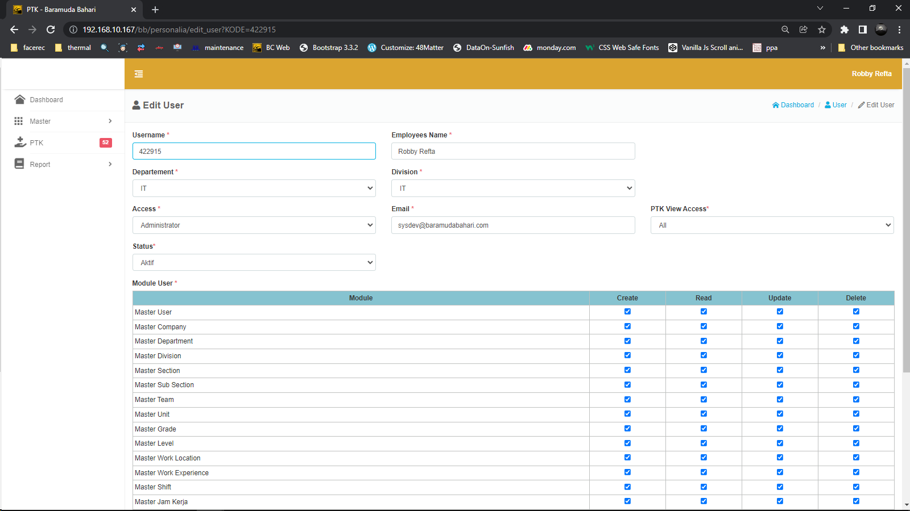

Lakukan perubahan terhadap kolom yang ingin diganti, kemudian klik **Save.**

1. **Delete User**

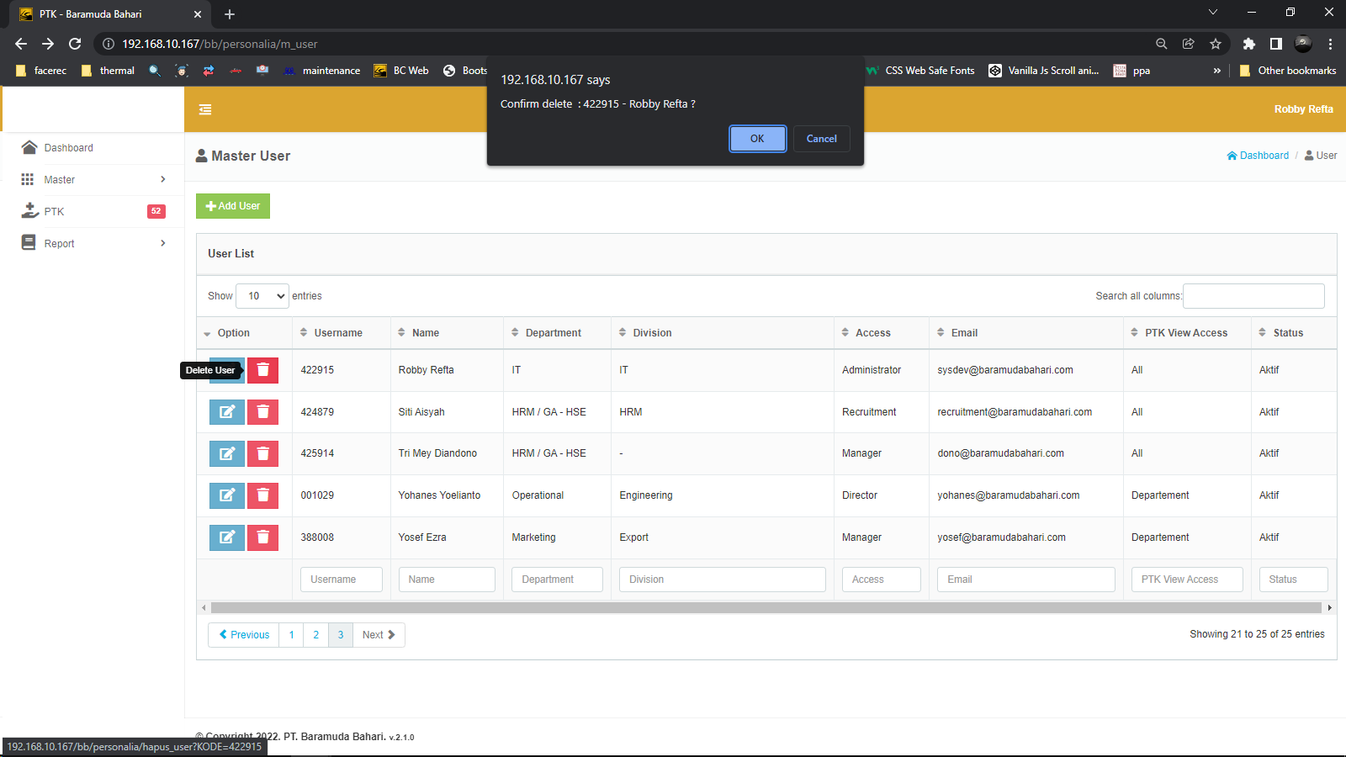

Tekan **OK** konfirmasi penghapusan data user.

1. **MASTER COMPANY**

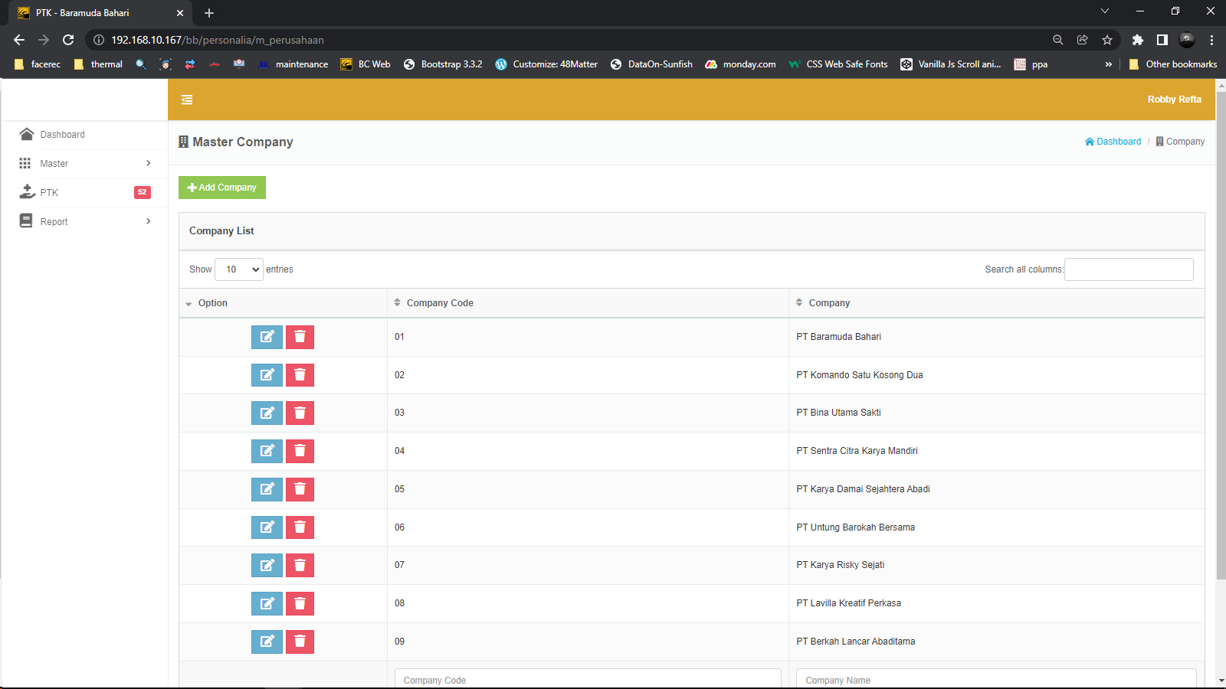

Di module ini, menampilkan data Perusahaan apa saja yang terdaftar di program ini. Master Perusahaan ini akan berpengaruh kepada master-master lain yang berhubungan dengan Struktur Organisasi (Departemen, Divisi, Section, dst.).

1. **Add Company**

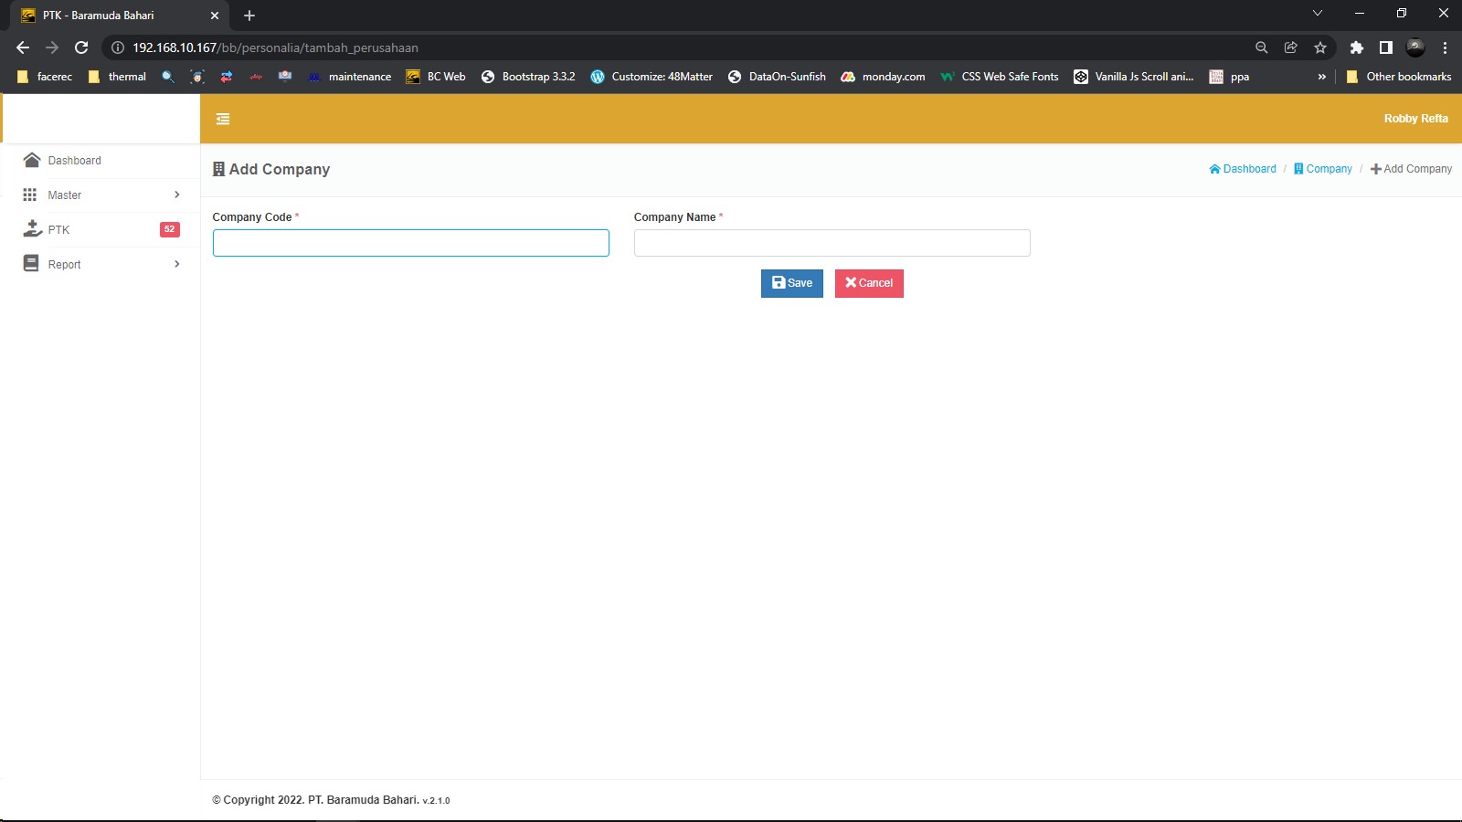

Isikan sesuai kolom yang ada, lalu klik **Save**.

1. **Edit Company**

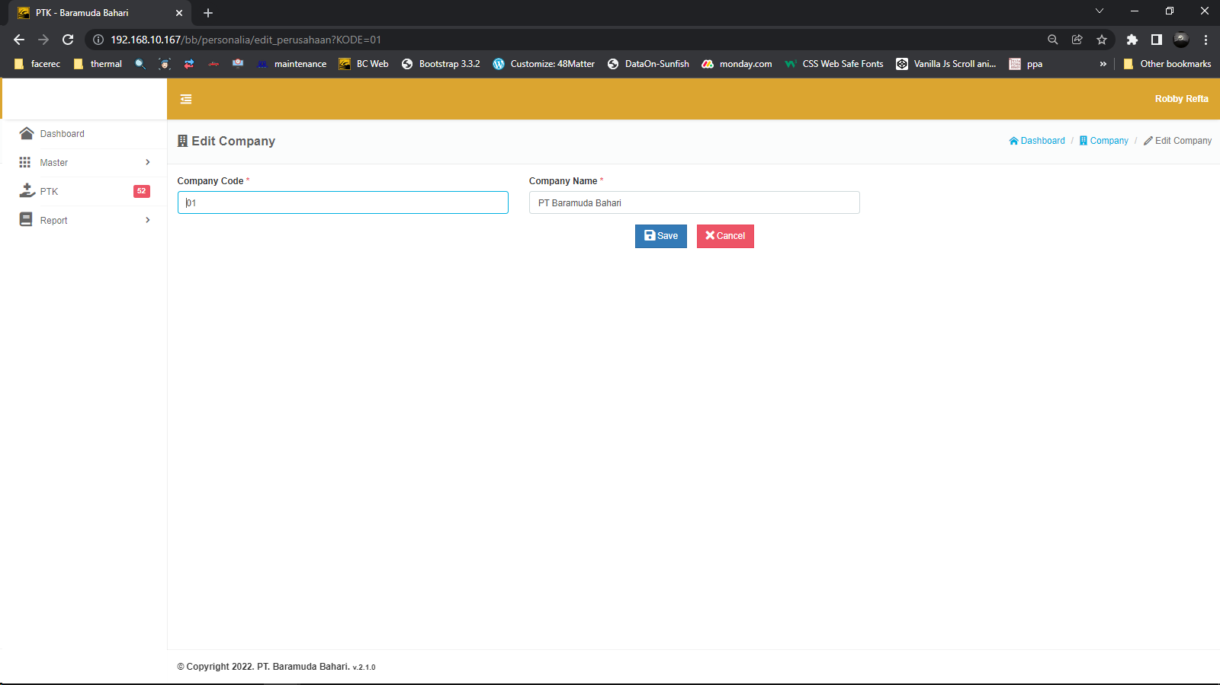

Lakukan perubahan terhadap kolom yang ingin diganti, kemudian klik **Save.**

1. **Delete Company**

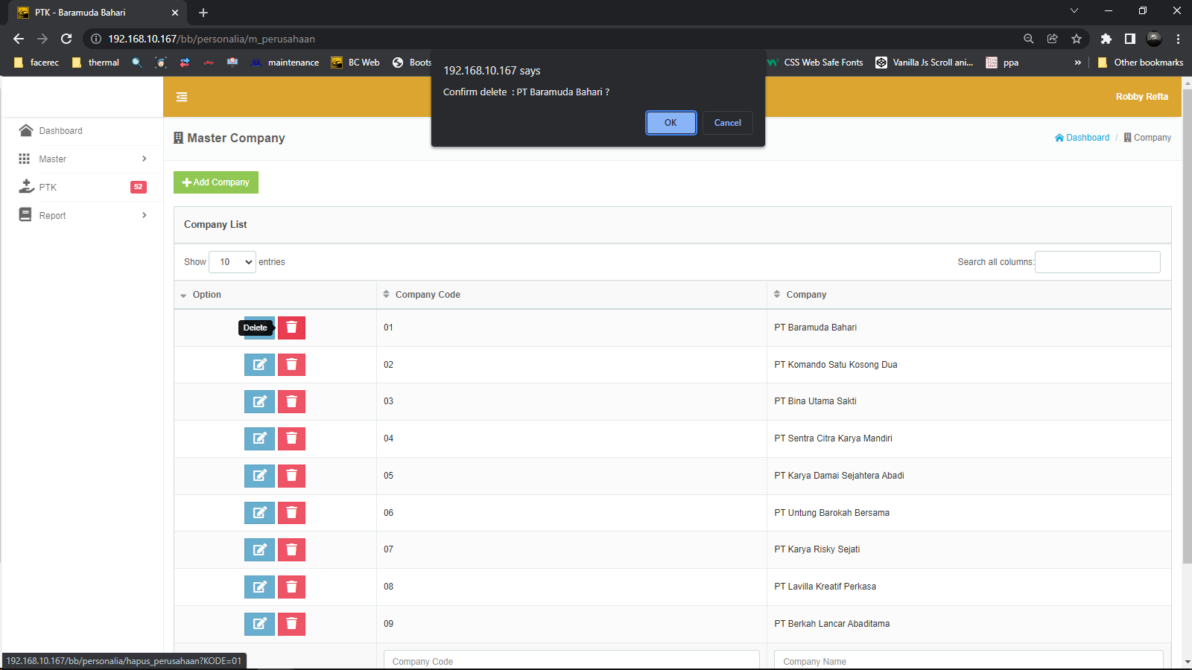

Tekan **OK** konfirmasi penghapusan data company.

1. **MASTER DEPARTMENT**

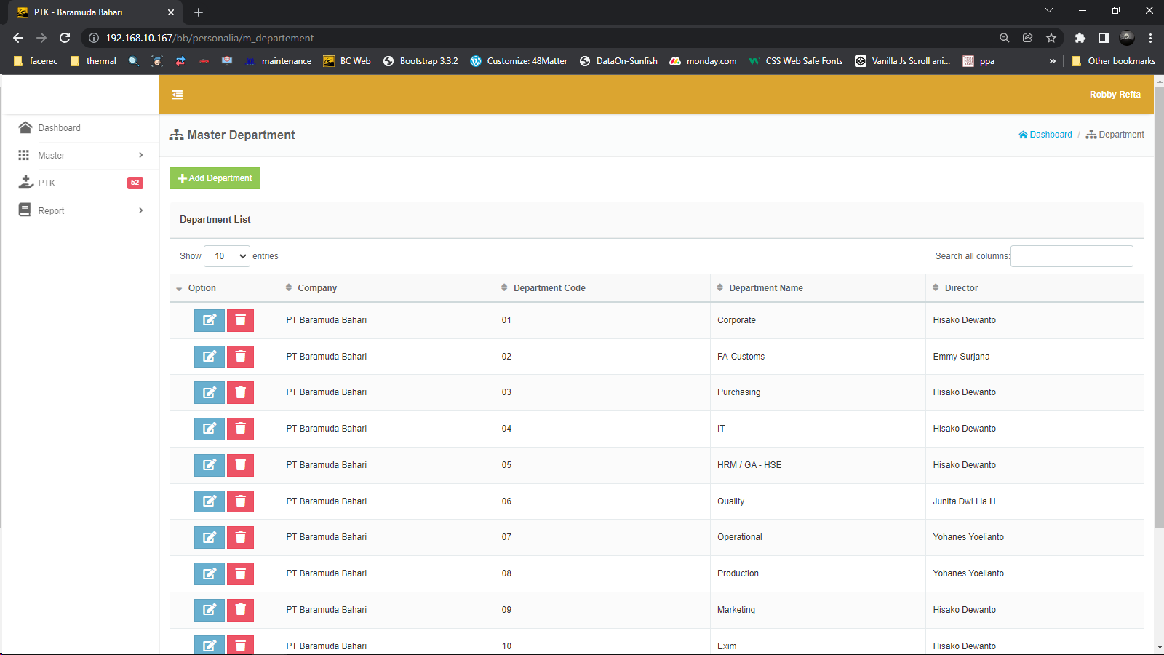

Di module ini, menampilkan data Department apa saja yang terdaftar di program ini.

1. **Add Departement**

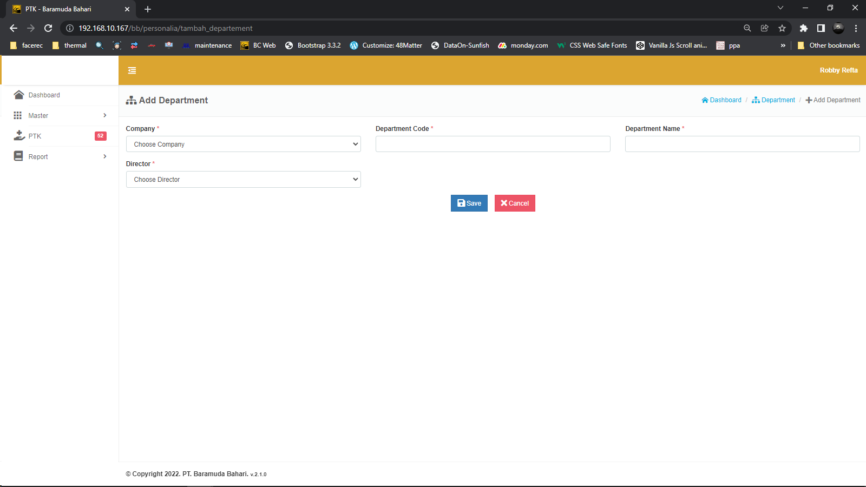

Isikan sesuai kolom yang ada, lalu klik **Save**. Isi Kolom Director sesuai director departement yang akan dibuat.

1. **Edit Department**

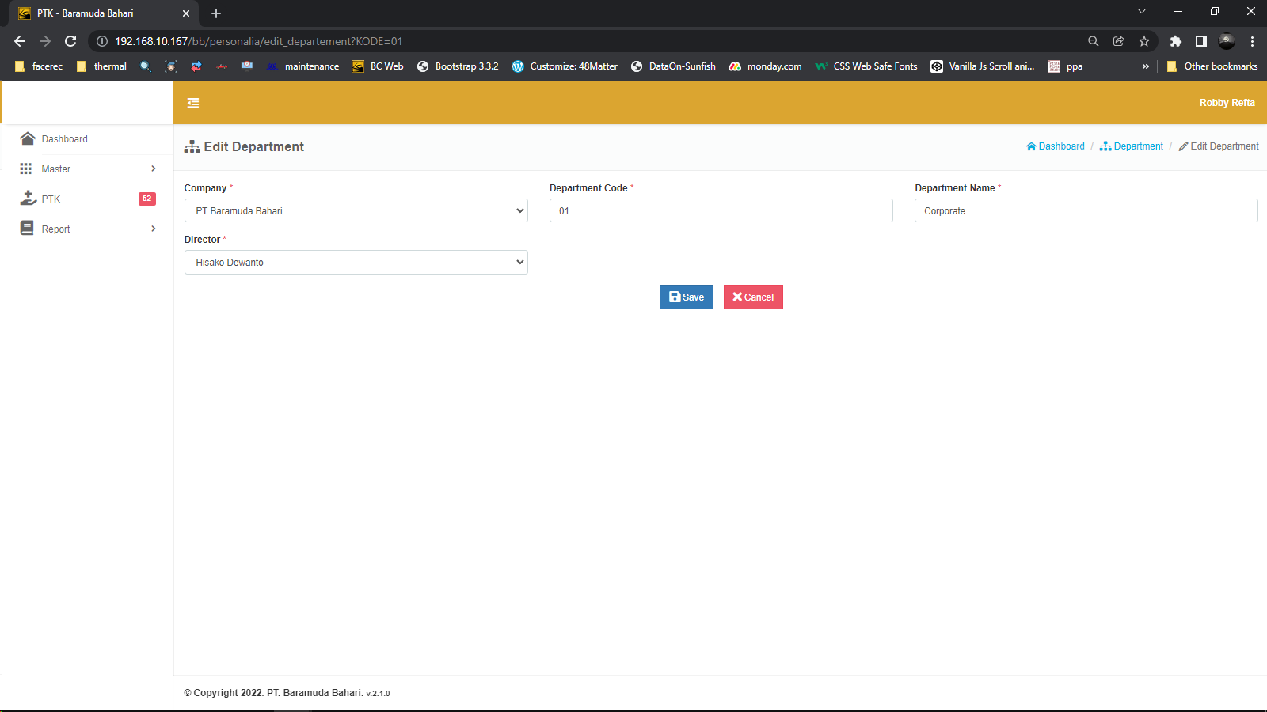

Lakukan perubahan terhadap kolom yang ingin diganti, kemudian klik **Save.**

1. **Delete Department**

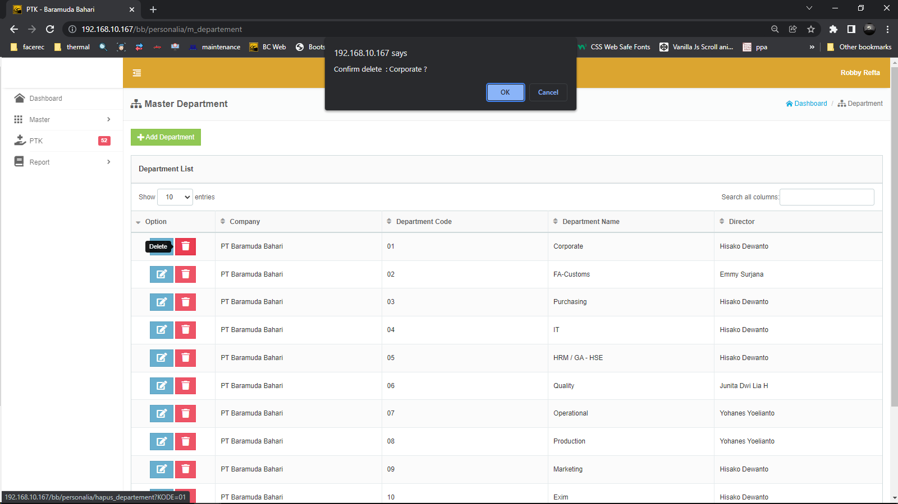

Tekan **OK** konfirmasi penghapusan data department.

1. **MASTER DIVISION**

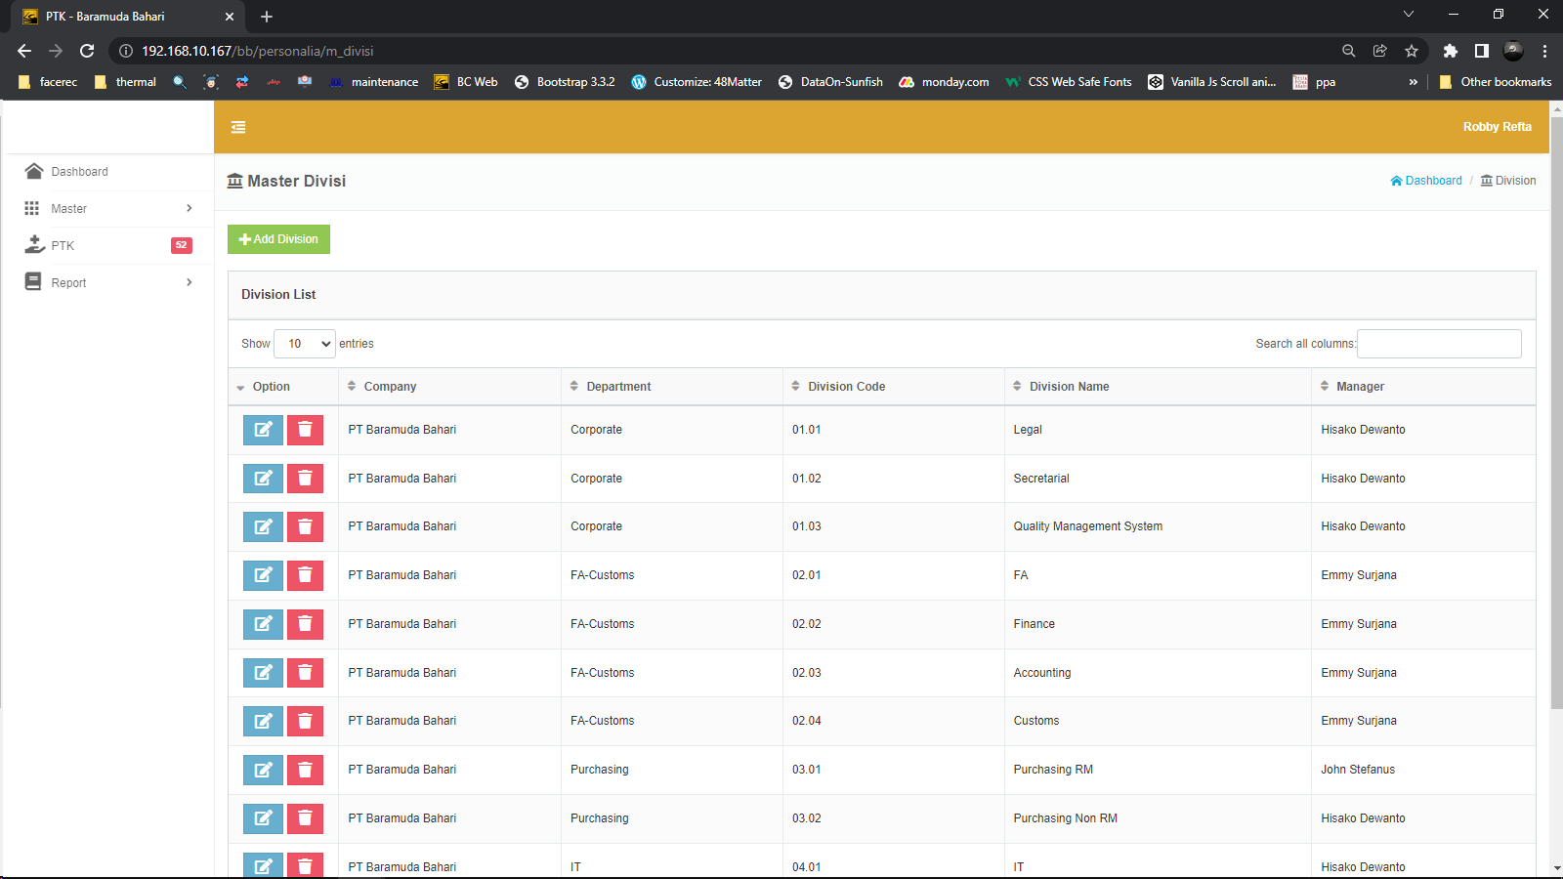

Di module ini, menampilkan data Division apa saja yang terdaftar di program ini.

1. **Add Division**

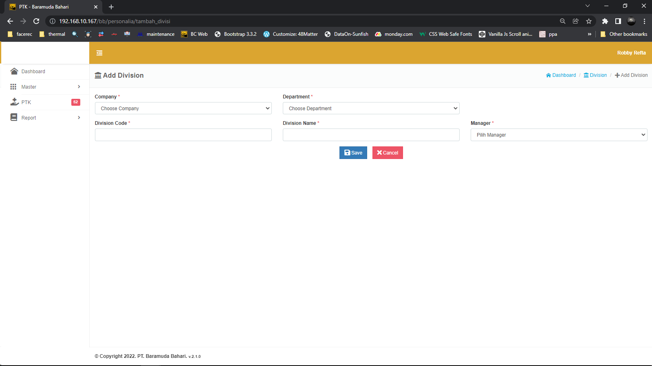

Isikan sesuai kolom yang ada, lalu klik **Save**. Isi Kolom Manager sesuai manager division yang akan dibuat.

1. **Edit Division**

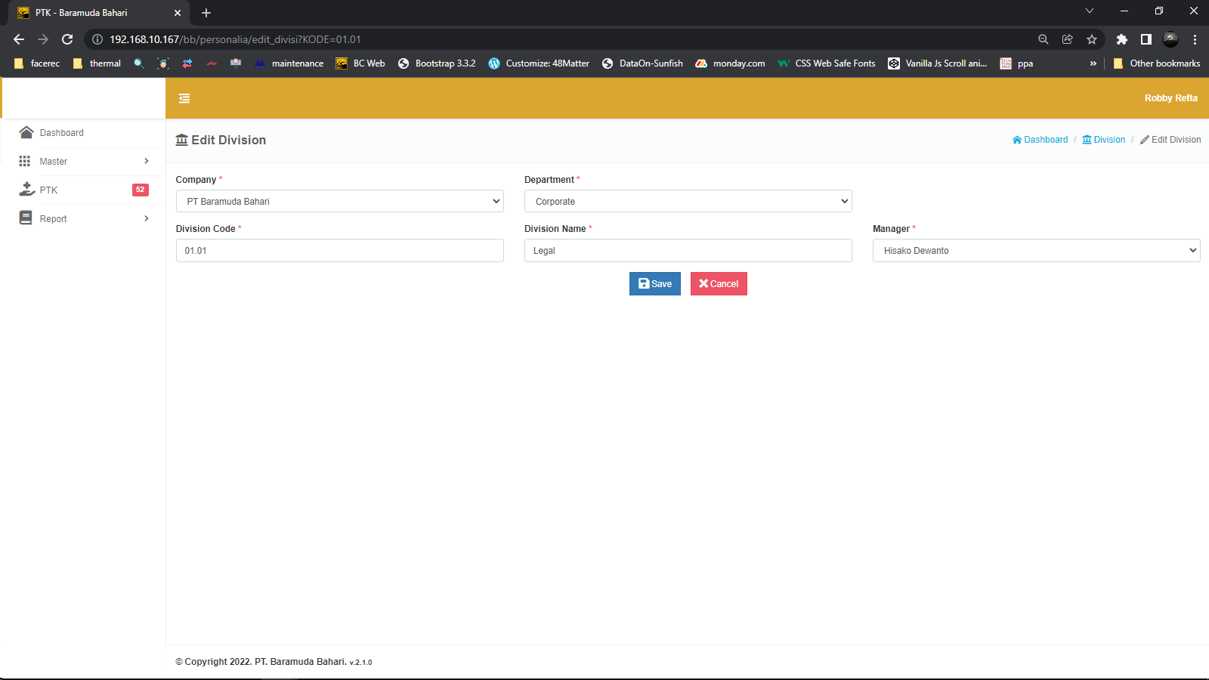

Lakukan perubahan terhadap kolom yang ingin diganti, kemudian klik **Save.**

1. **Delete Division**

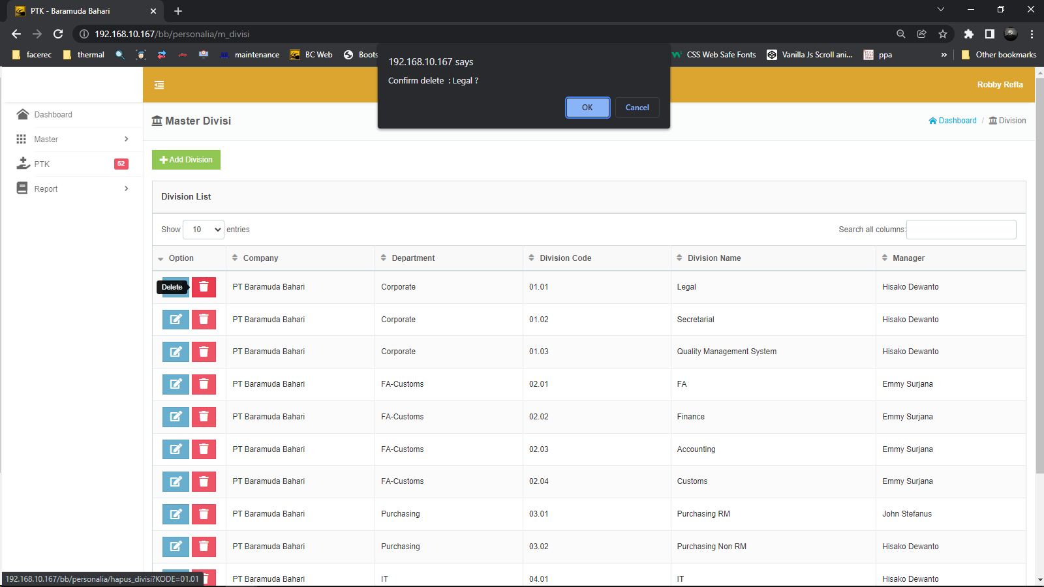

Tekan **OK** konfirmasi penghapusan data division.

1. **MASTER SECTION**

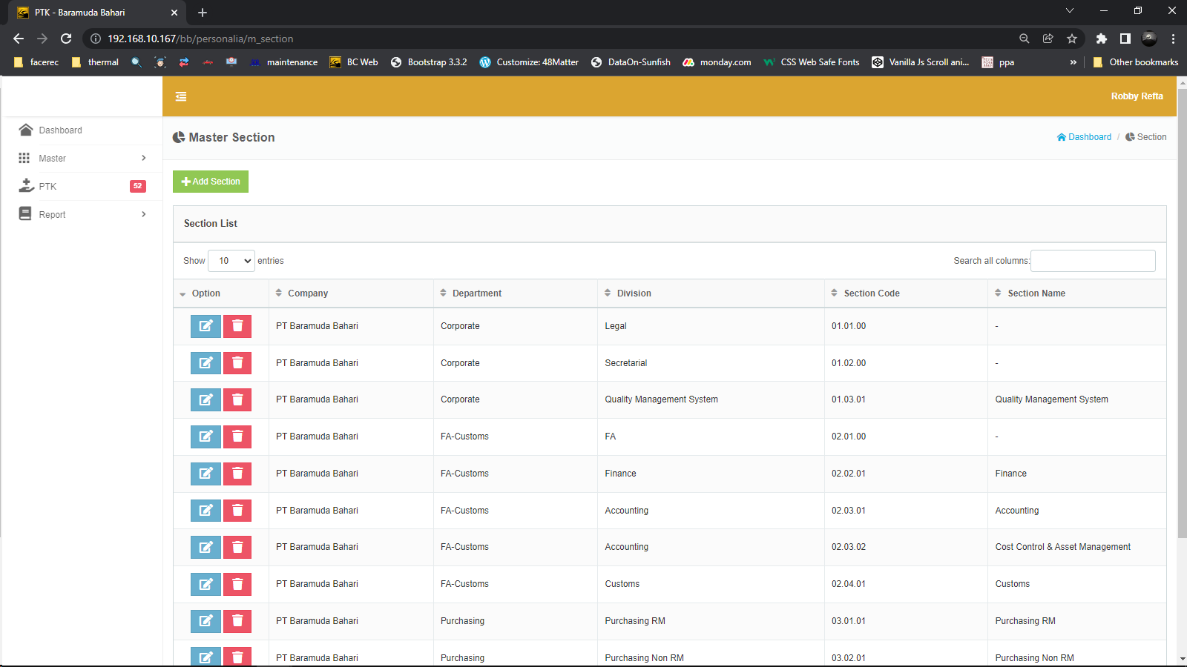

Di module ini, menampilkan data Section apa saja yang terdaftar di program ini.

1. **Add Section**

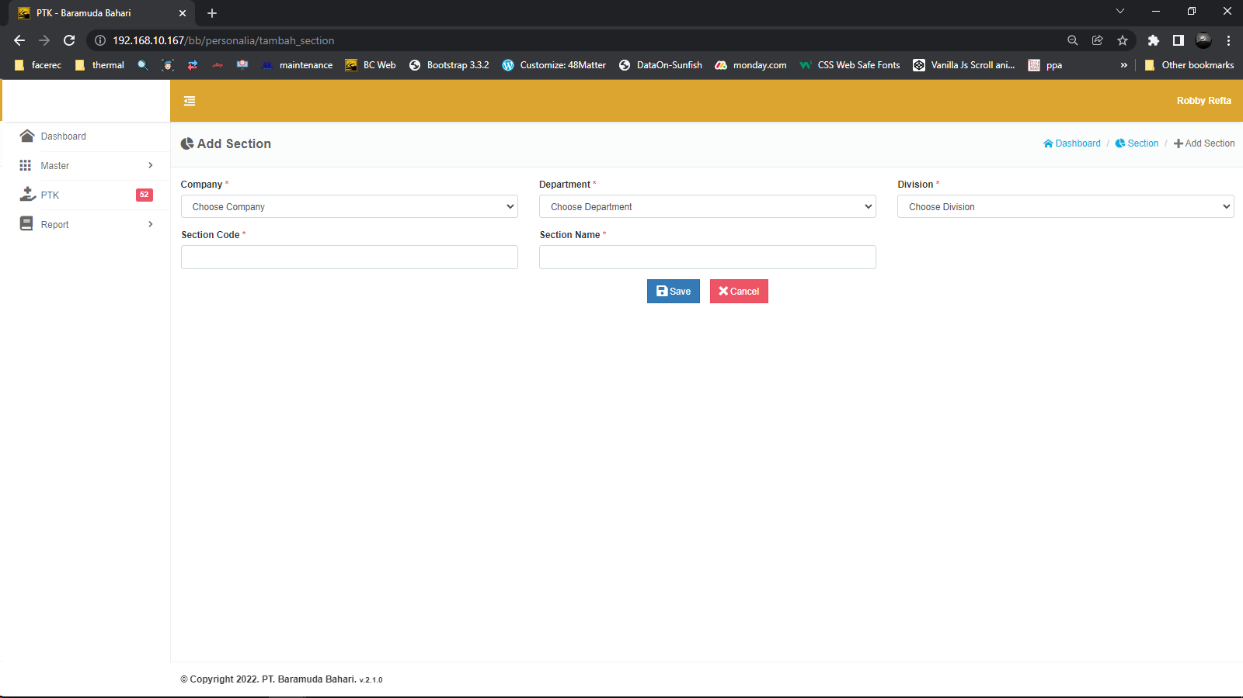

Isikan sesuai kolom yang ada, lalu klik **Save**.

1. **Edit Section**

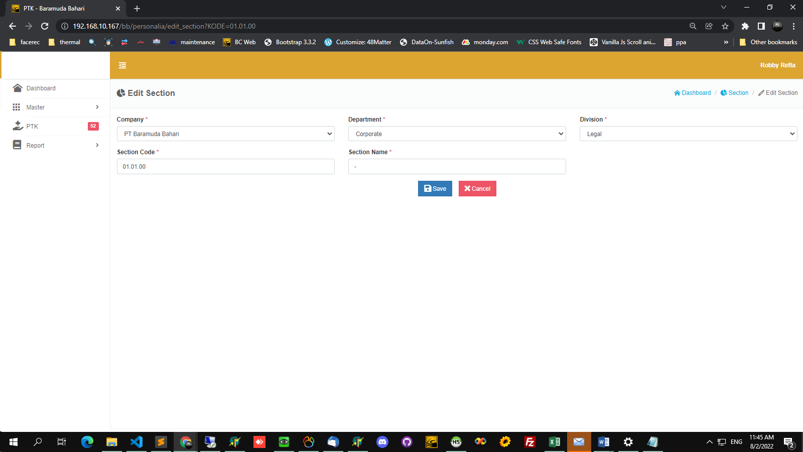

Lakukan perubahan terhadap kolom yang ingin diganti, kemudian klik **Save.**

1. **Delete Section**

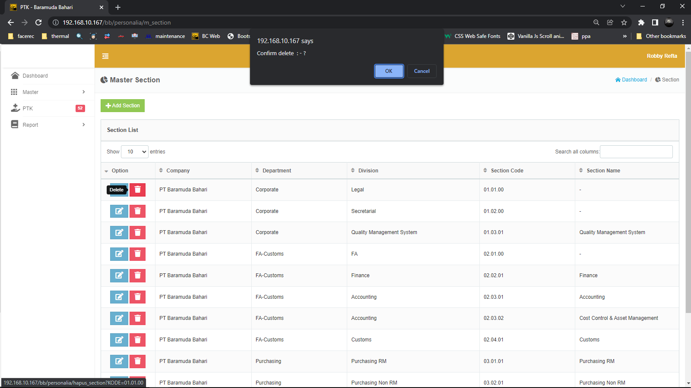

Tekan **OK** konfirmasi penghapusan data section.

1. **MASTER SUB SECTION**

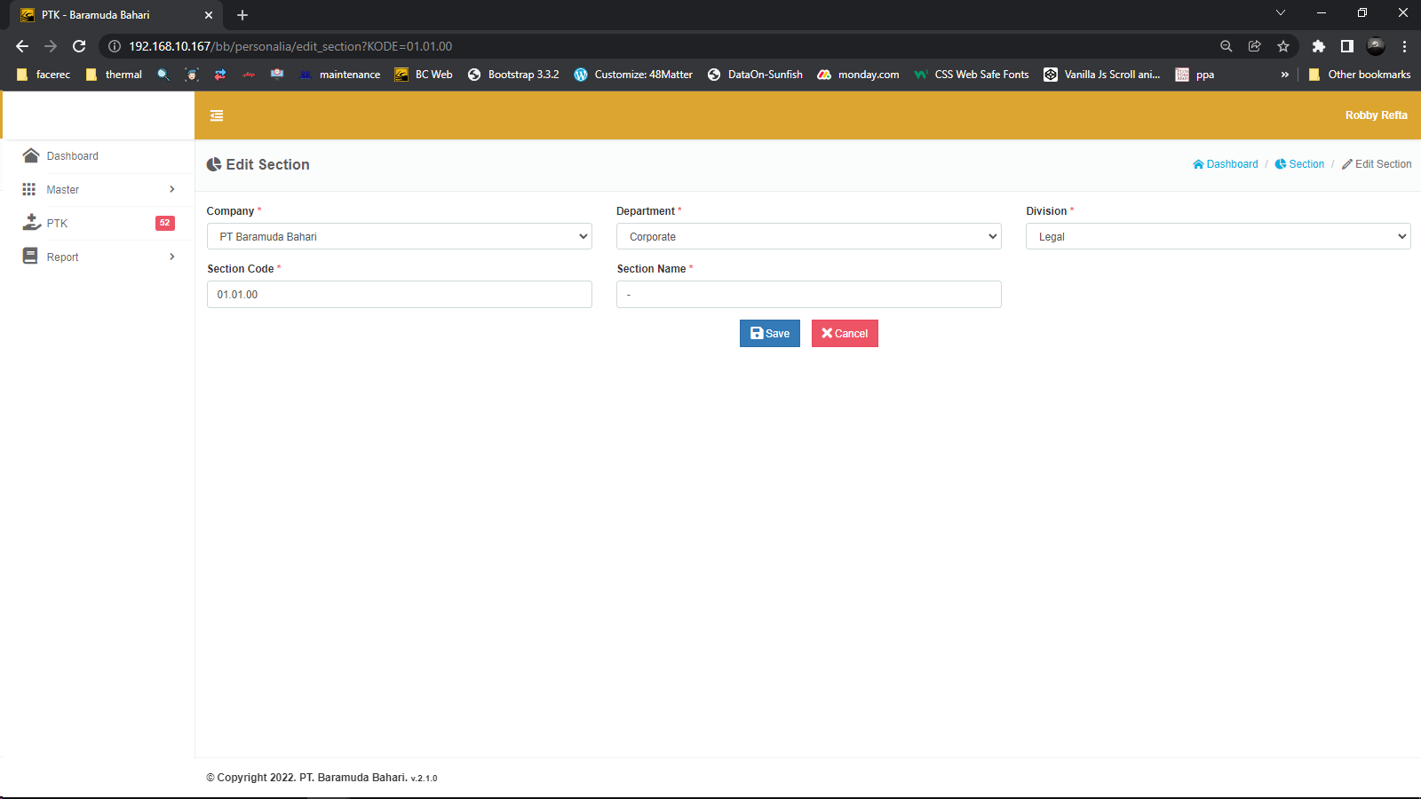

Di module ini, menampilkan data Sub Section apa saja yang terdaftar di program ini.

1. **Add Sub Section**

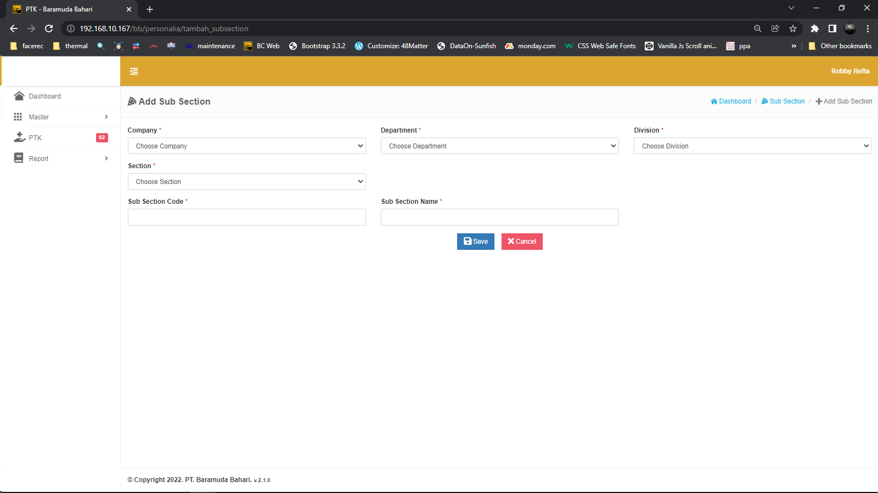

Isikan sesuai kolom yang ada, lalu klik **Save**.

1. **Edit Sub Section**

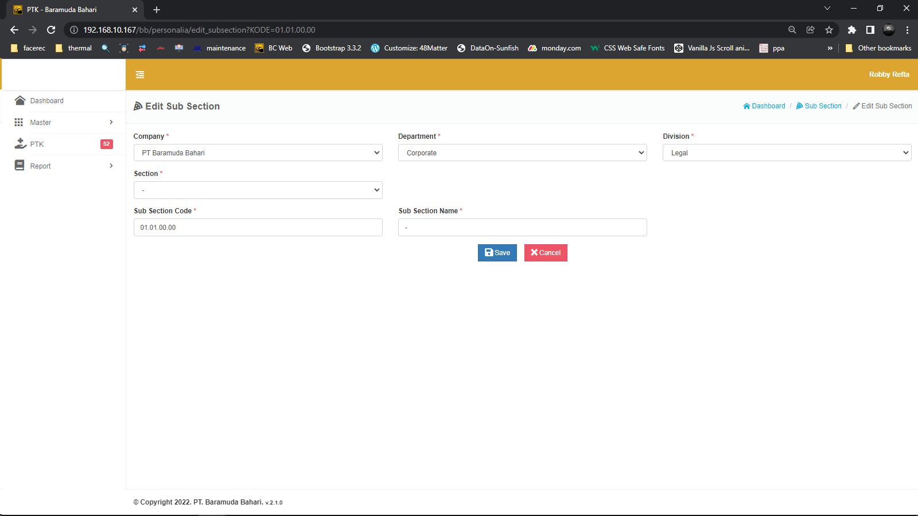

Lakukan perubahan terhadap kolom yang ingin diganti, kemudian klik **Save.**

1. **Delete Sub Section**

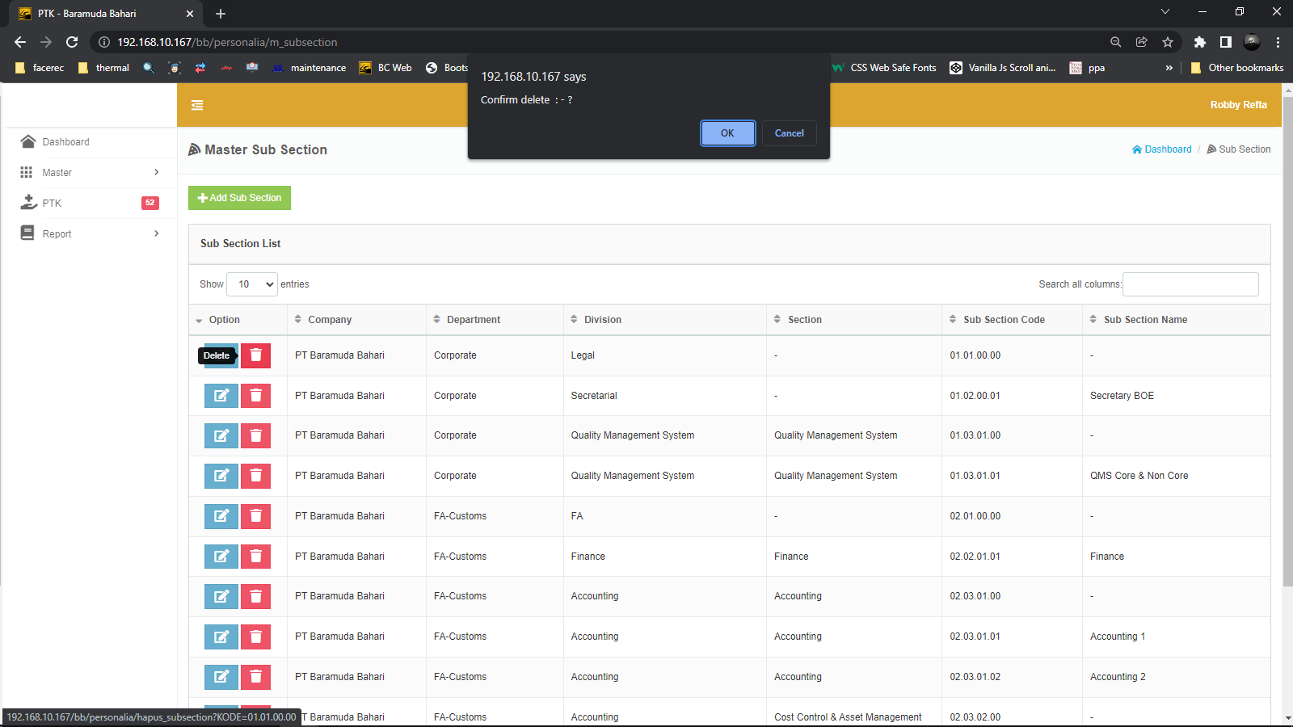

Tekan **OK** konfirmasi penghapusan data sub section.

1. **MASTER TEAM**

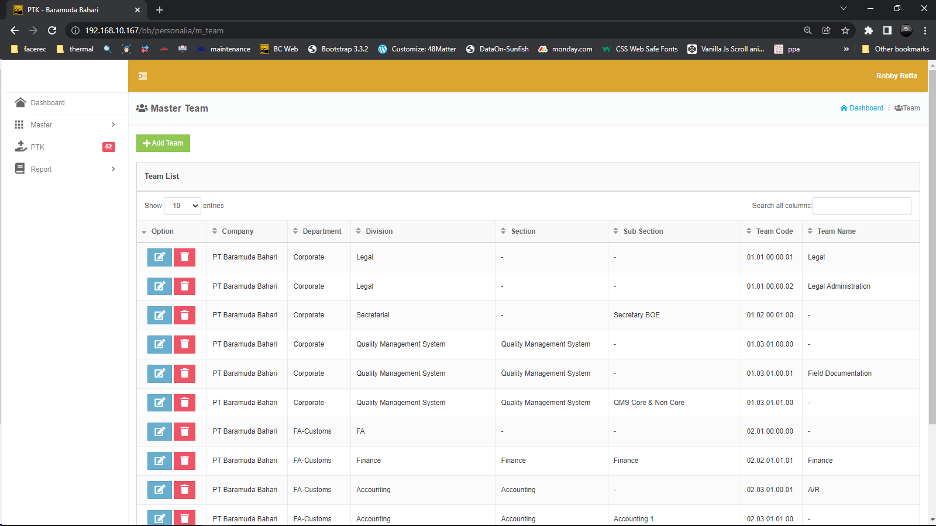

Di module ini, menampilkan data Team apa saja yang terdaftar di program ini.

1. **Add Team**

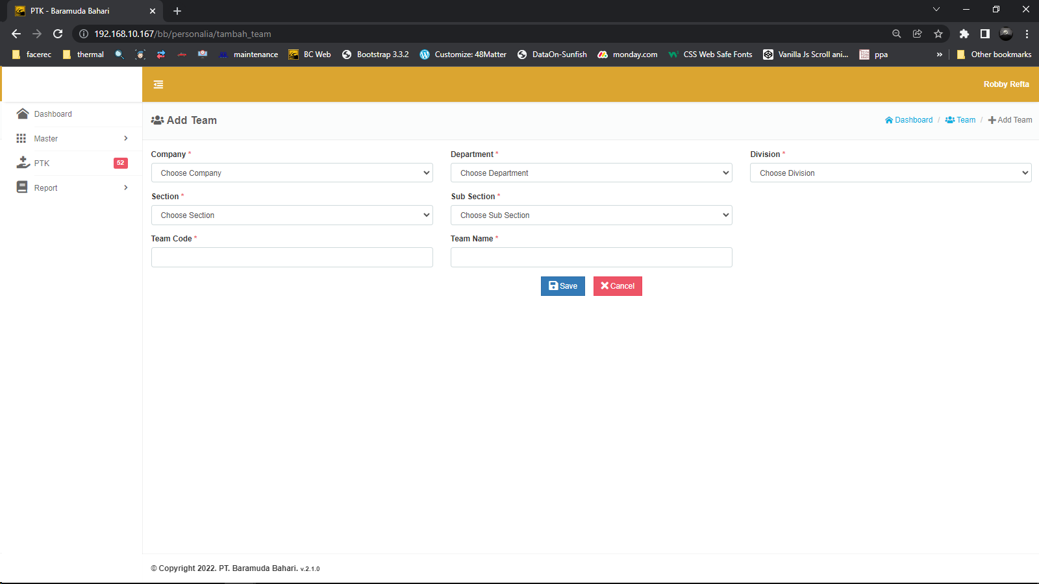

Isikan sesuai kolom yang ada, lalu klik **Save**.

1. **Edit Team**

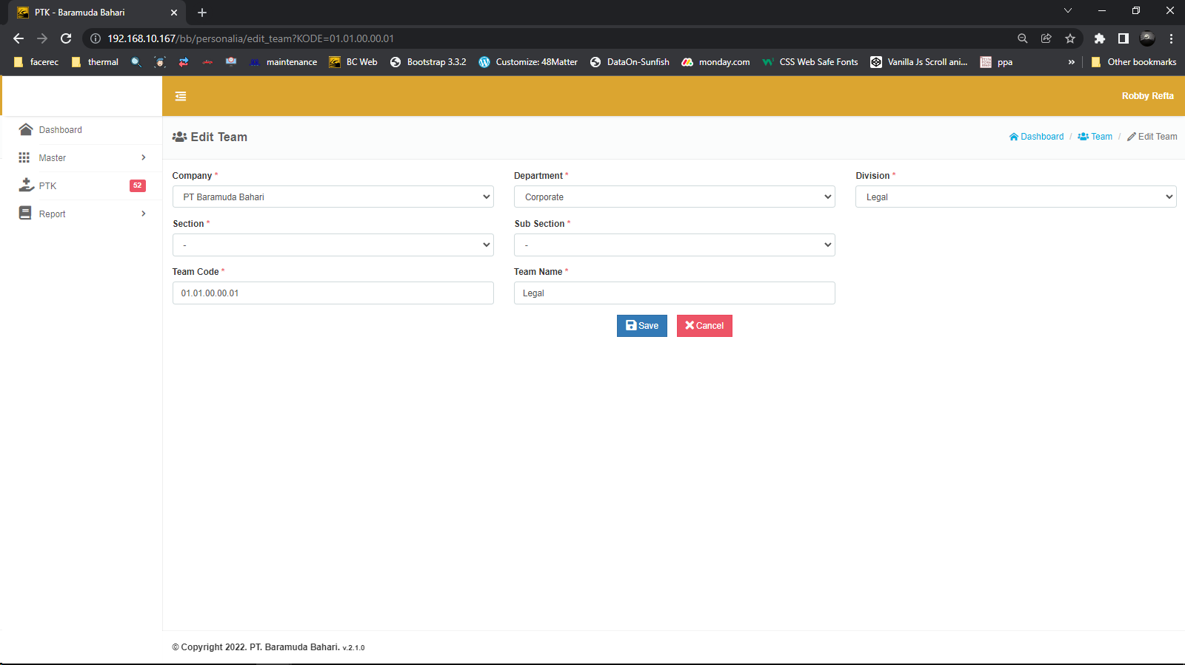

Lakukan perubahan terhadap kolom yang ingin diganti, kemudian klik **Save.**

1. **Delete Team**

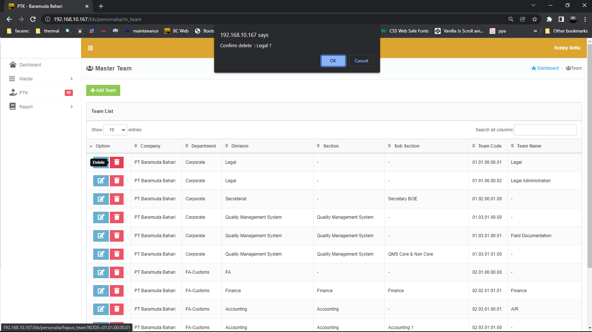

Tekan **OK** konfirmasi penghapusan data team.

1. **MASTER UNIT**

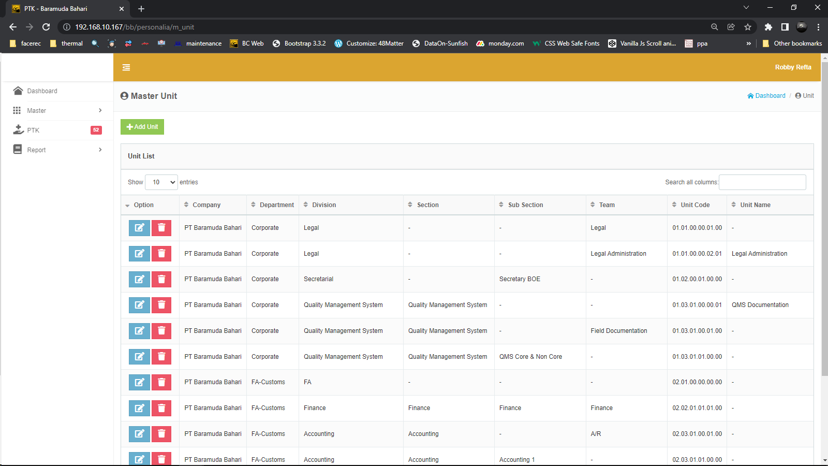

Di module ini, menampilkan data Unit apa saja yang terdaftar di program ini.

1. **Add Unit**

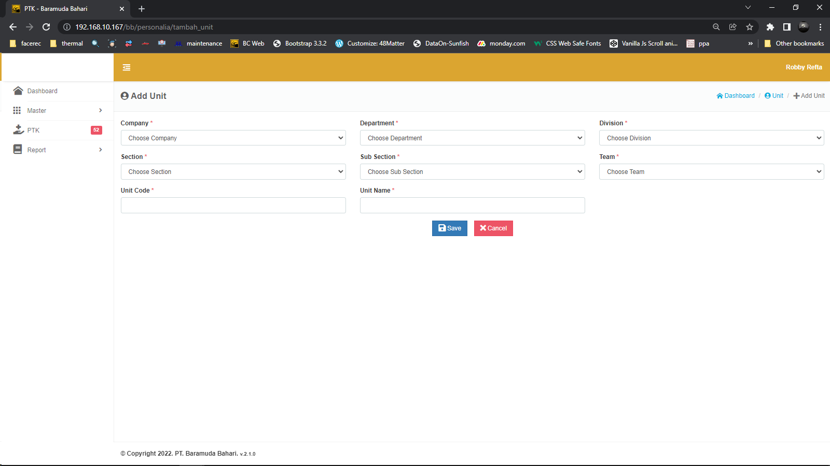

Isikan sesuai kolom yang ada, lalu klik **Save**.

1. **Edit Unit**

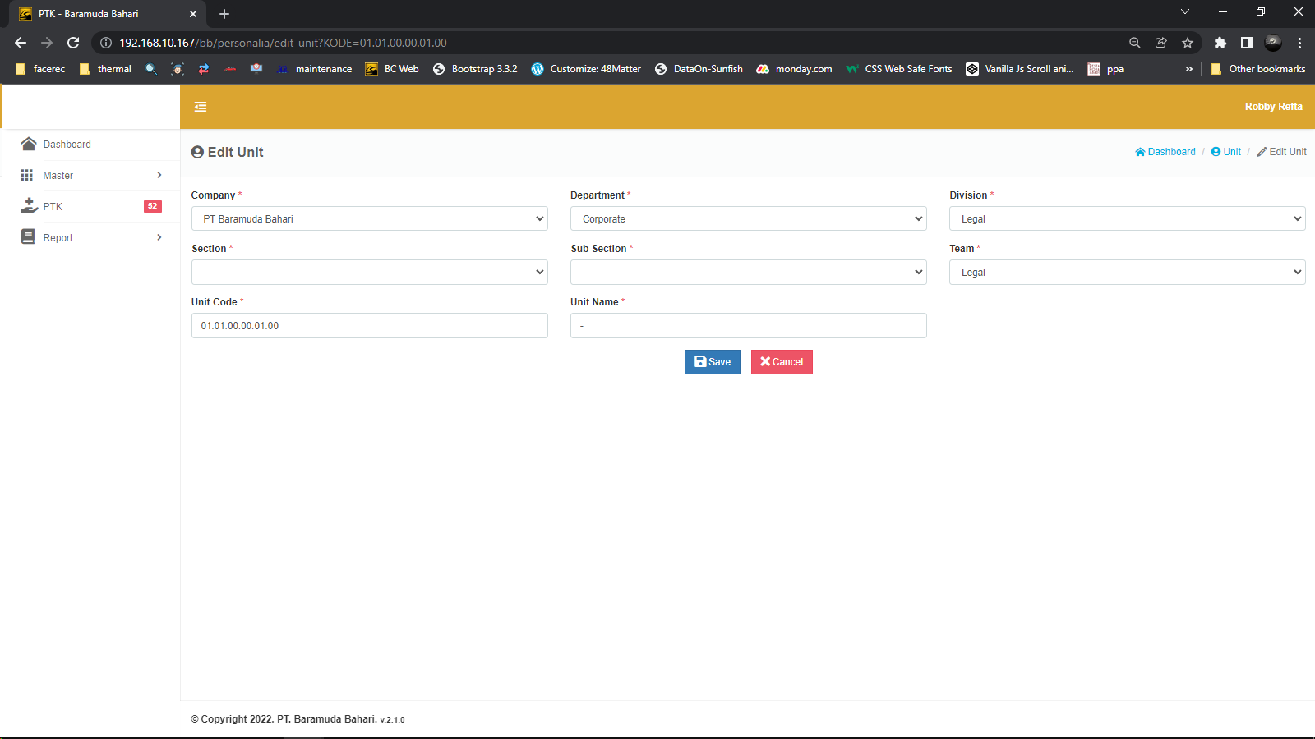

Lakukan perubahan terhadap kolom yang ingin diganti, kemudian klik **Save.**

1. **Delete Unit**

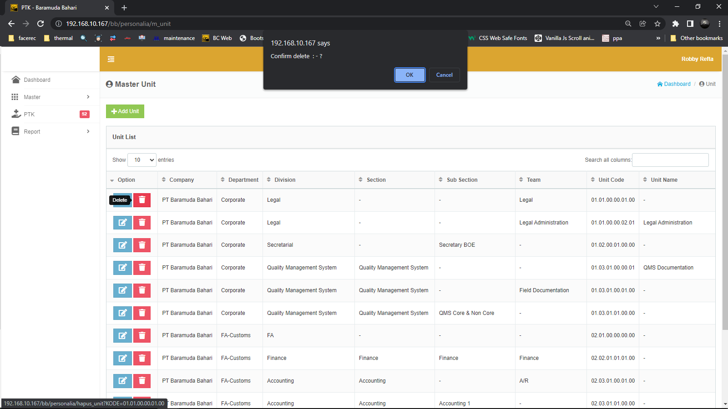

Tekan **OK** konfirmasi penghapusan data unit.

1. **MASTER GRADE**

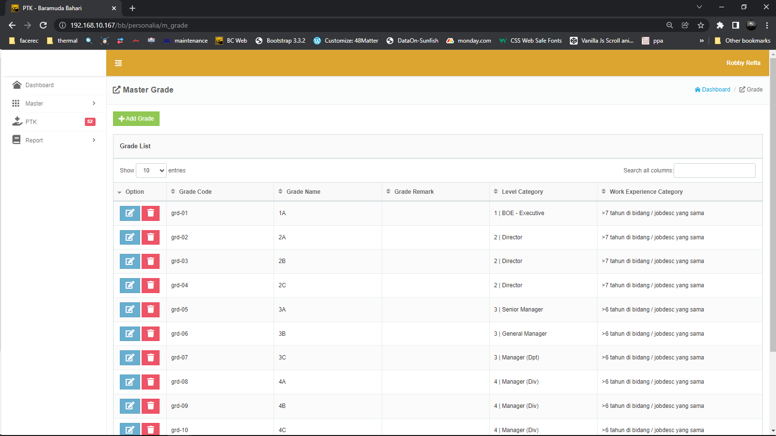

Di module ini, menampilkan data Grade apa saja yang terdaftar di program ini. Pada master grade juga digunakan sebagai acuan pada **Level** dan **Work Experience**.

1. **Add Grade**

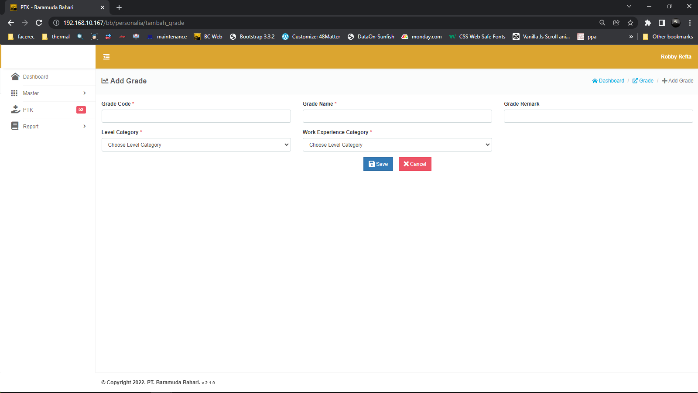

Isikan sesuai kolom yang ada, lalu klik **Save**.

1. **Edit Grade**

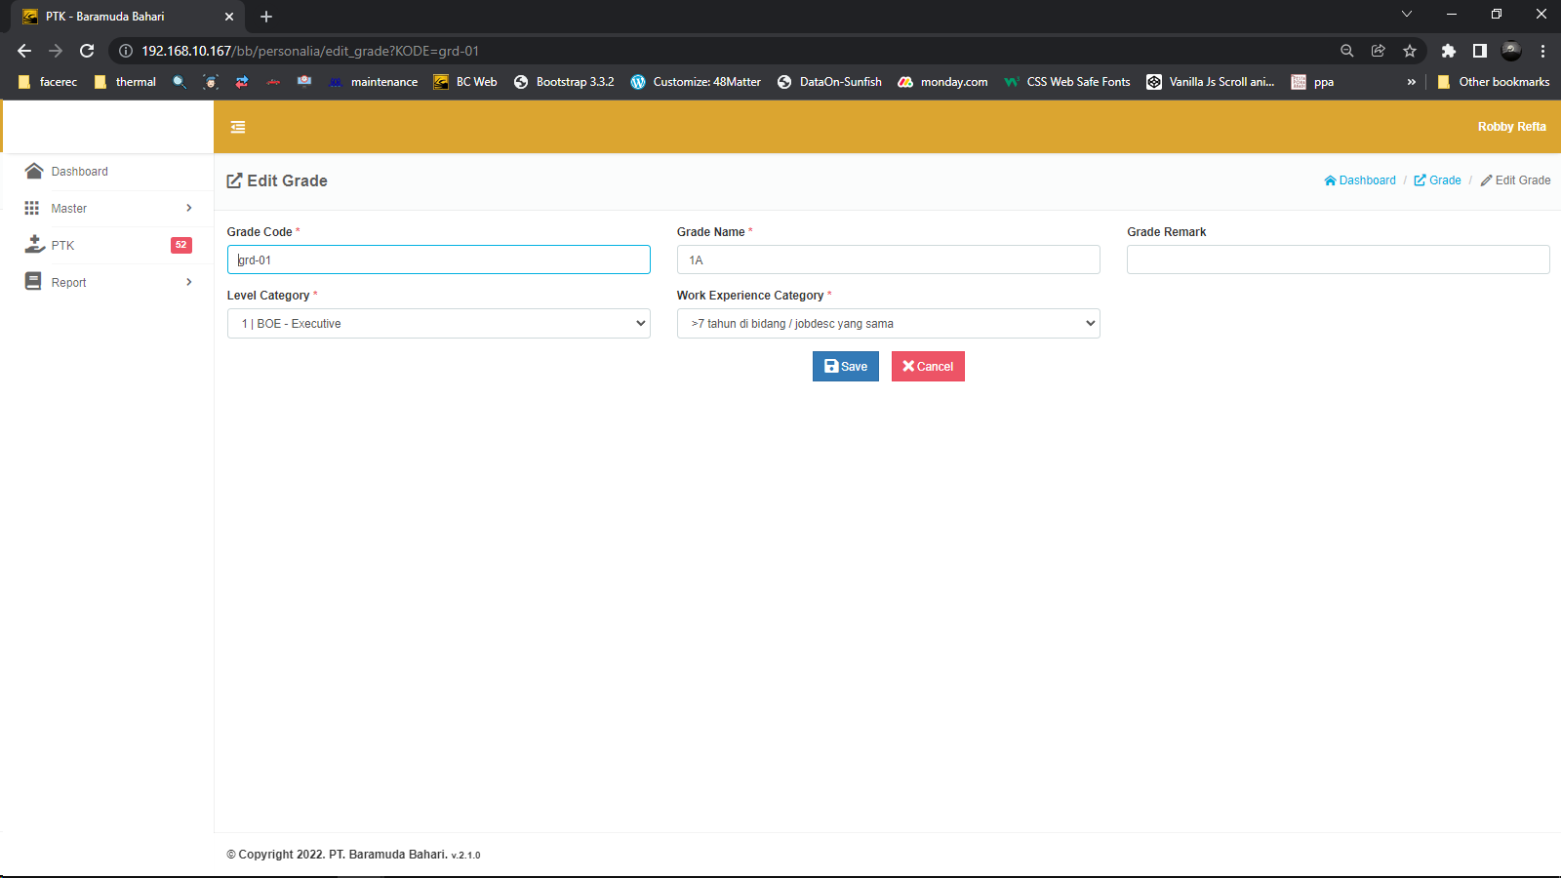

Lakukan perubahan terhadap kolom yang ingin diganti, kemudian klik **Save.**

1. **Delete Grade**

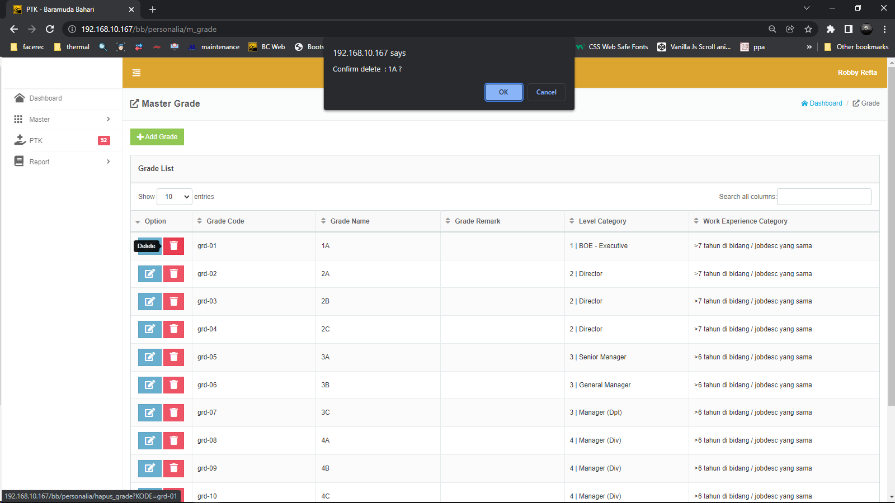

Tekan **OK** konfirmasi penghapusan data grade.

1. **MASTER LEVEL**

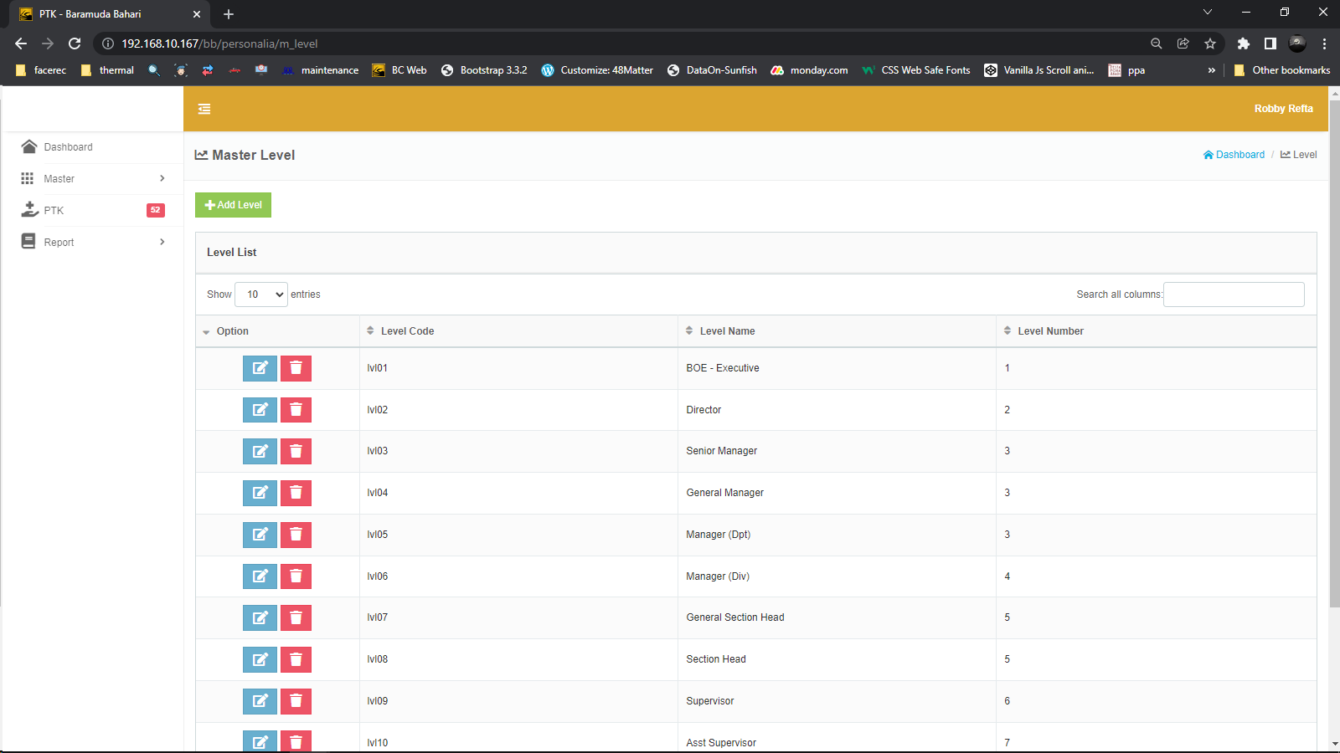

Di module ini, menampilkan data Level apa saja yang terdaftar di program ini.

1. **Add Level**

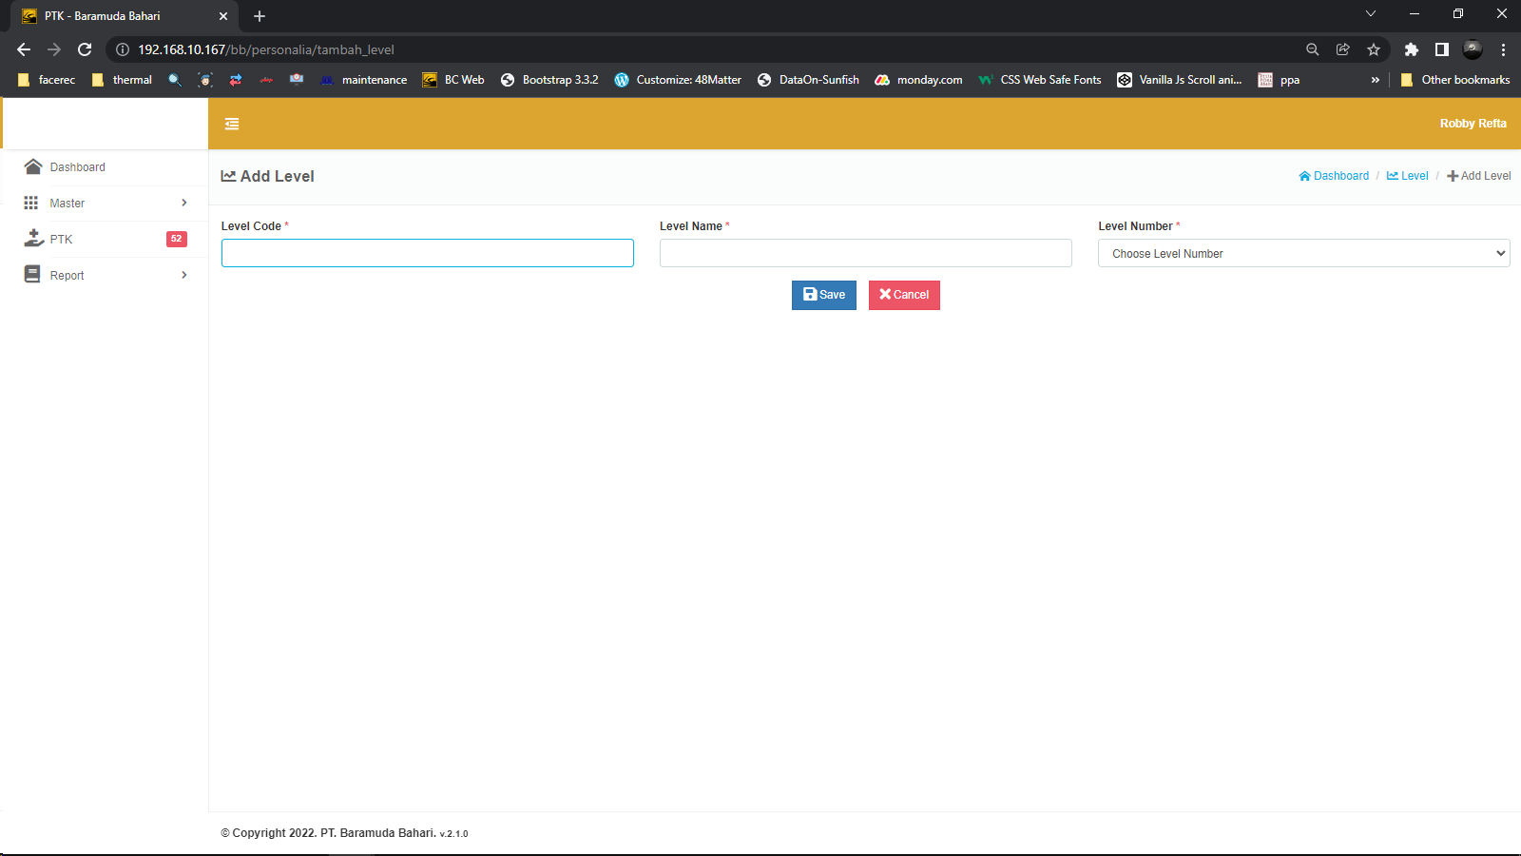

Isikan sesuai kolom yang ada, lalu klik **Save**.

Untuk kolom **Level Number**, mengacu pada level yang ditentukan oleh Departement Quality. (ex. Level Number 6 untuk Supervisor, dsb.)

1. **Edit Level**

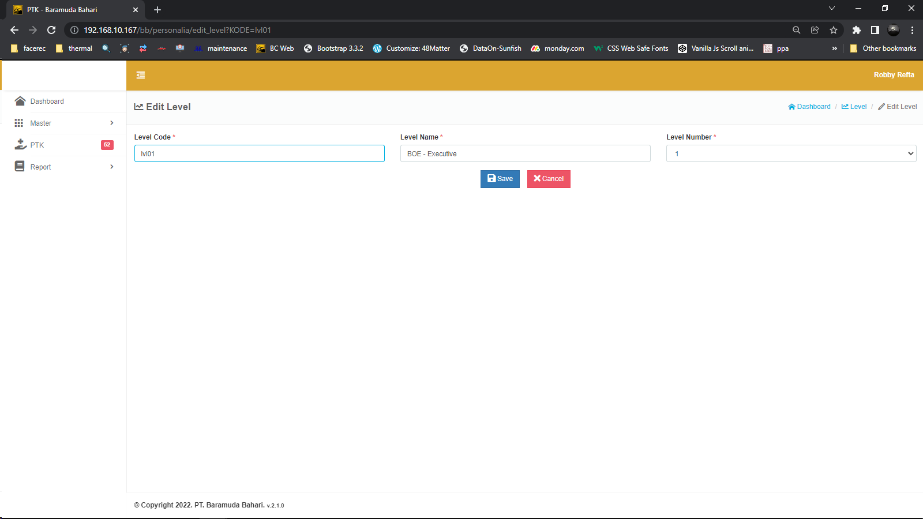

Lakukan perubahan terhadap kolom yang ingin diganti, kemudian klik **Save.**

1. **Delete Level**

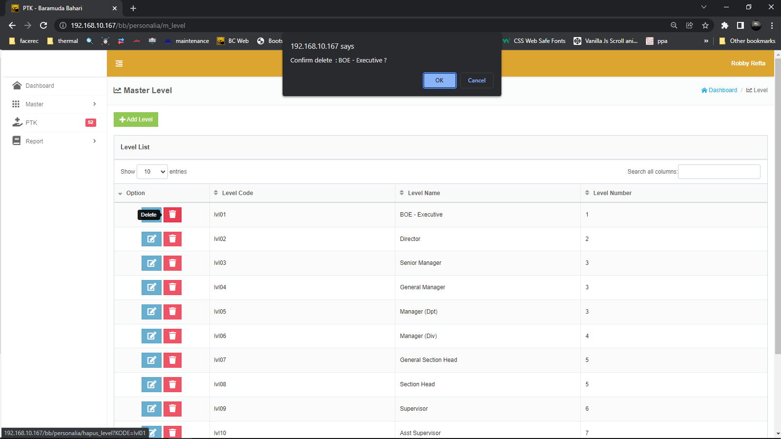

Tekan **OK** konfirmasi penghapusan data level.

1. **MASTER WORK LOCATION**

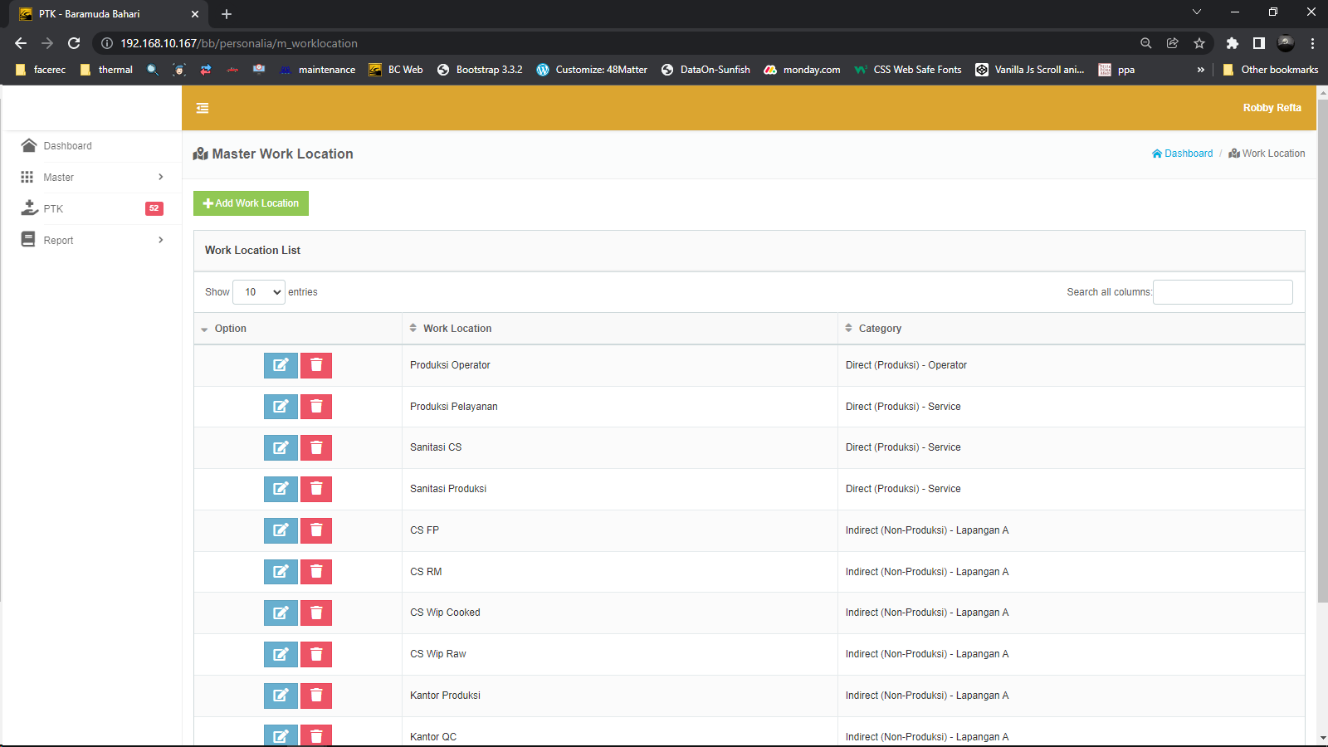

Di module ini, menampilkan data Work Location apa saja yang terdaftar di program ini.

1. **Add Work Location**

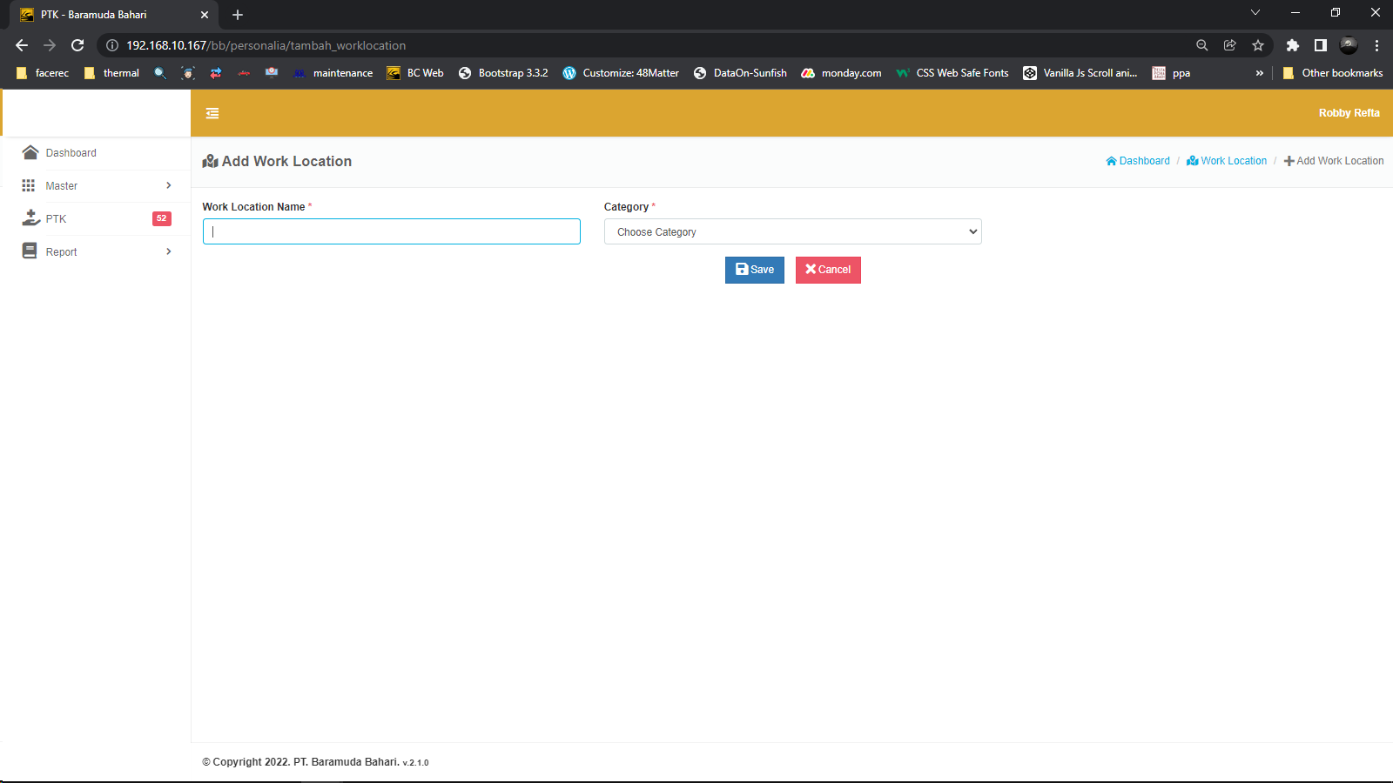

Isikan sesuai kolom yang ada, lalu klik **Save**. Category mengacu pada **Type Pekerja**.

1. **Edit Work Location**

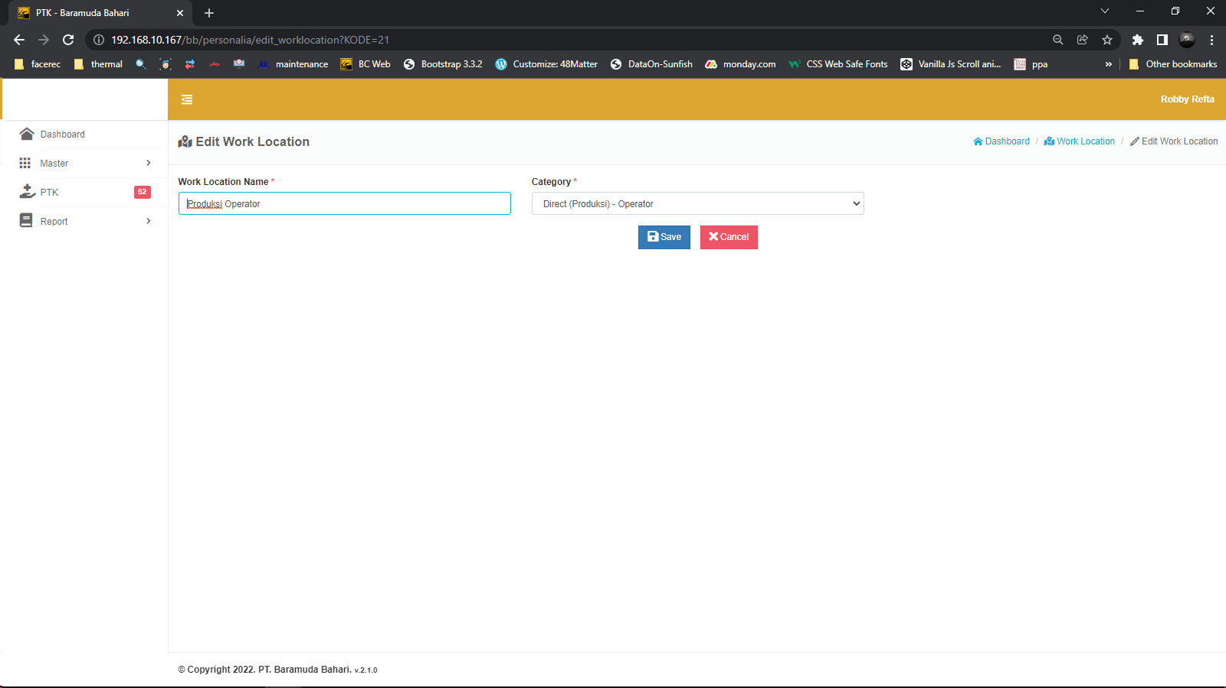

Lakukan perubahan terhadap kolom yang ingin diganti, kemudian klik **Save.**

1. **Delete Work Location**

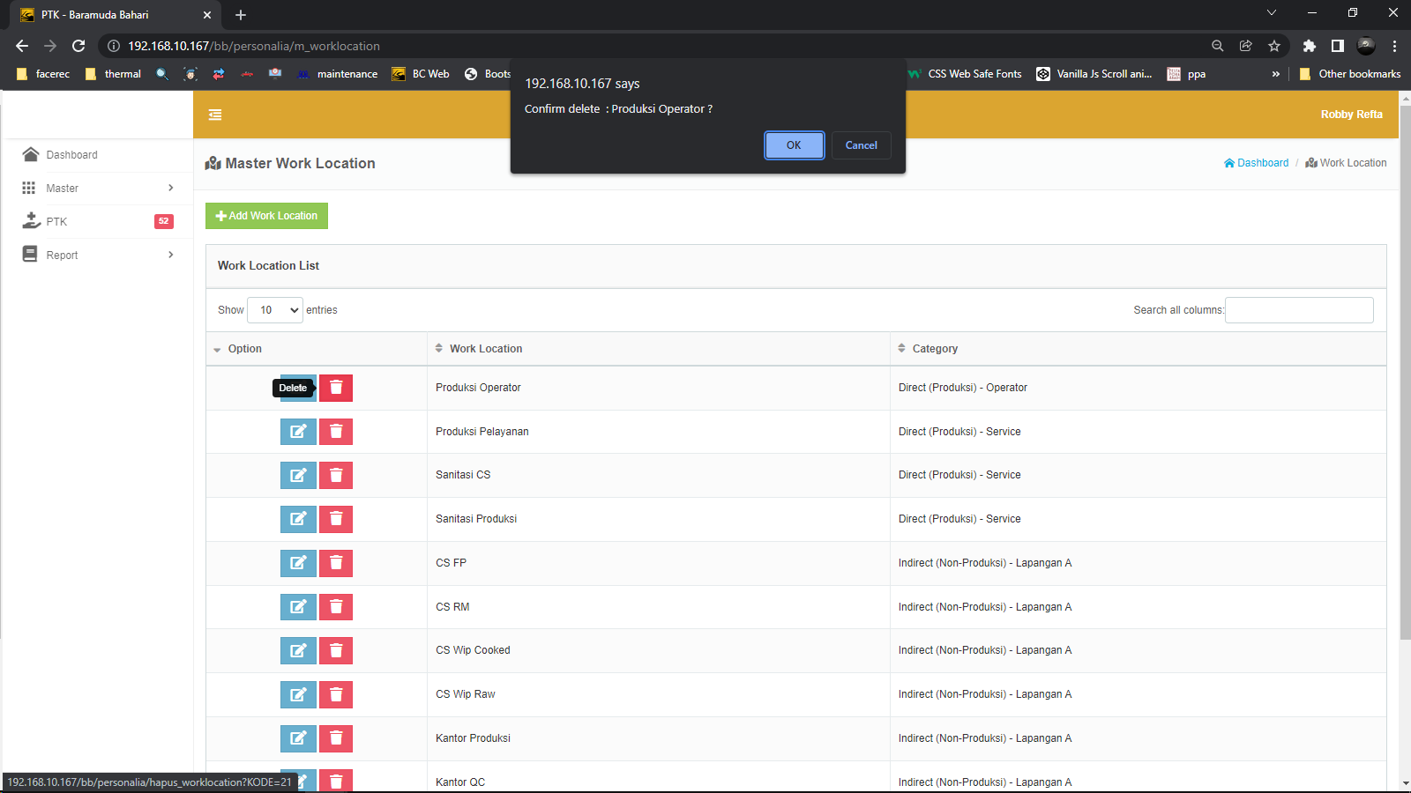

Tekan **OK** konfirmasi penghapusan data Work Location.

1. **WORK EXPERIENCE**

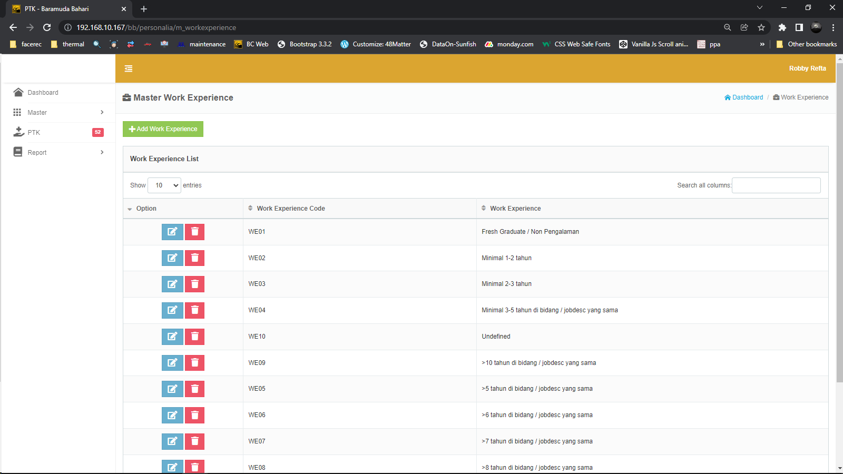

Di module ini, menampilkan data Work Experience apa saja yang terdaftar di program ini.

1. **Add Work Experience**

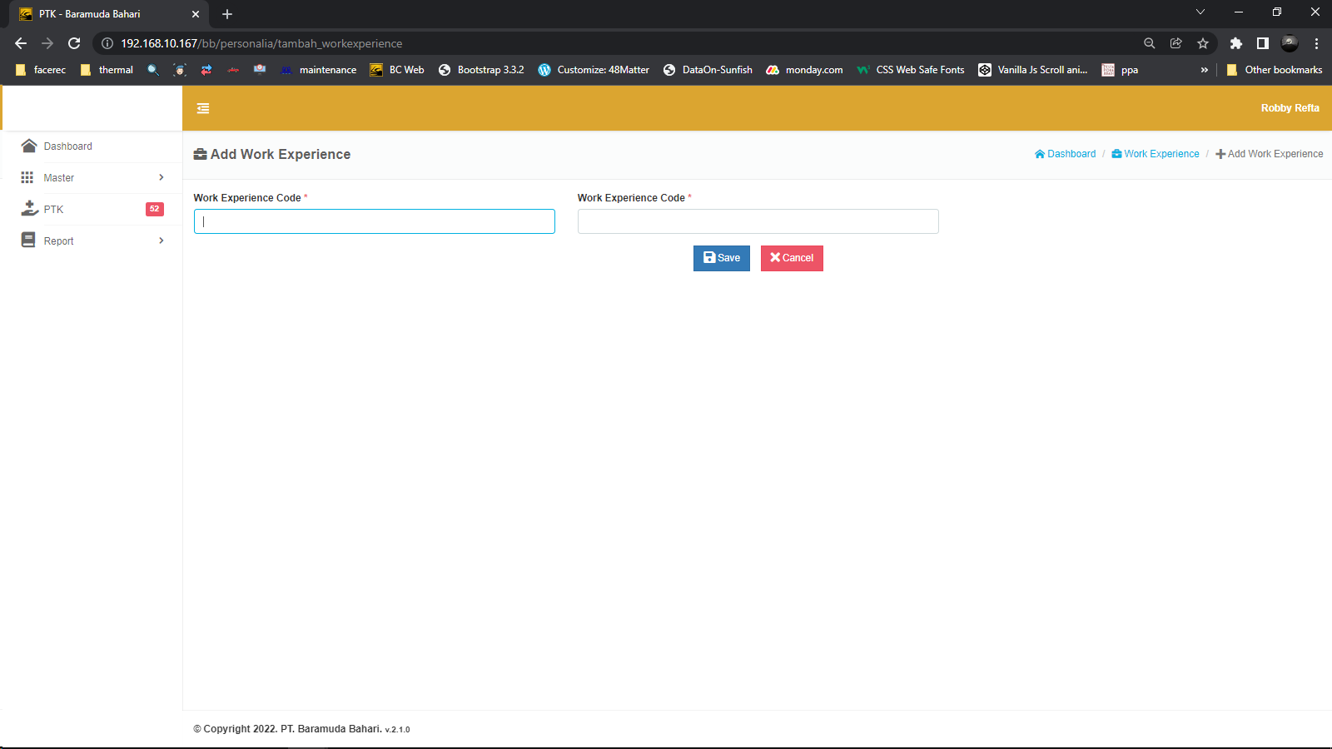

Isikan sesuai kolom yang ada, lalu klik **Save**.

1. **Edit Work Experience**

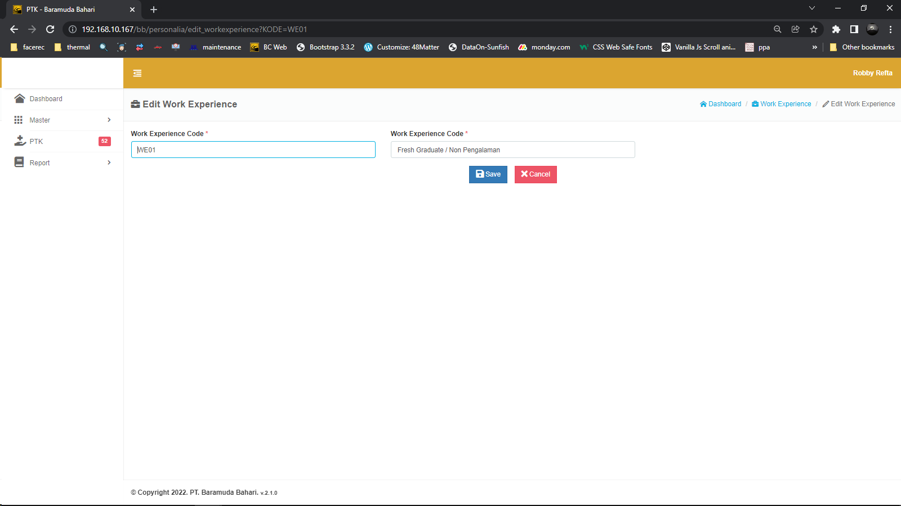

1. **Delete Work Experience**

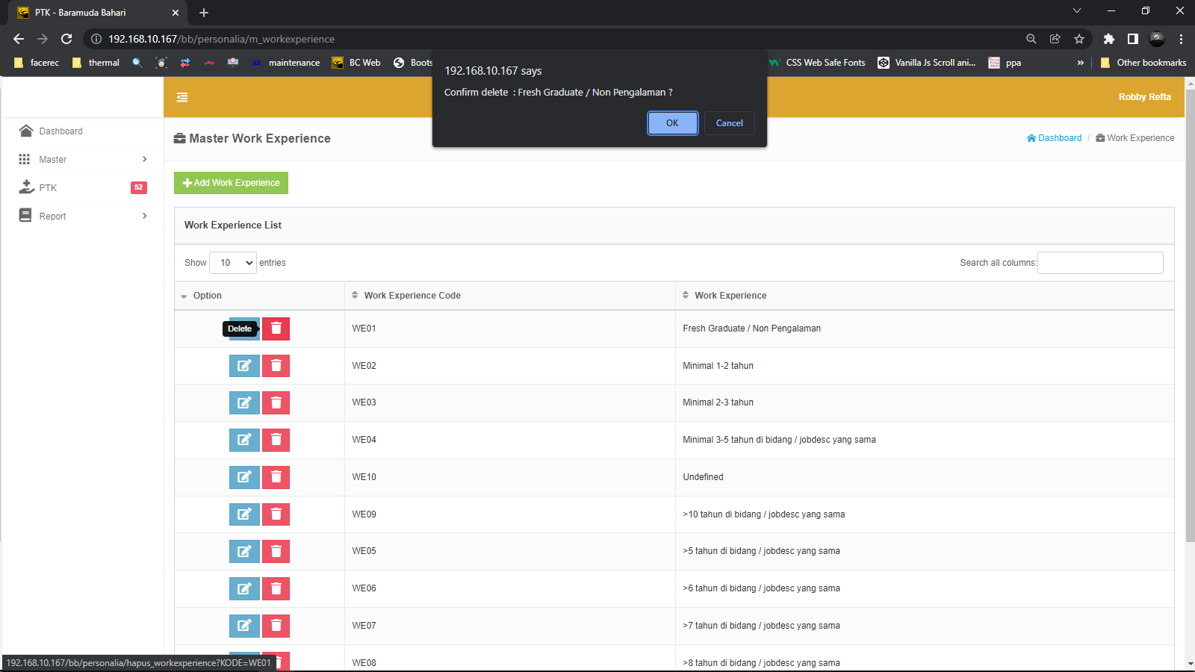

1. **PERMINTAAN TENAGA KERJA ( PTK )**

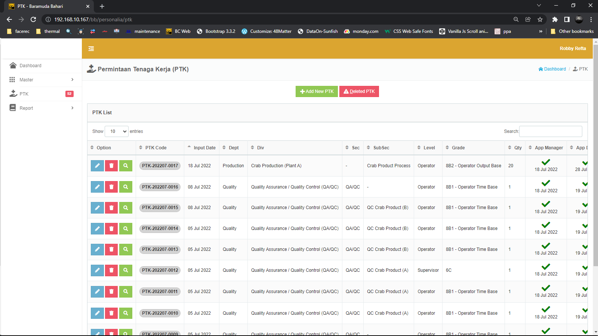

Di module ini, menampilkan data PTK yang telah diajukan oleh masing-masing user. Sebelum pihak recruitment mencari calon karyawan baru, PTK yang telah diajukan harus mendapatkan Approval dari masing-masing atasan.

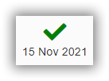

**Icon Centang Hijau** menunjukkan bahwa user telah melakukan approval pada tanggal yang tertera.

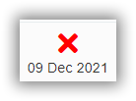

**Icon Silang Merah** menunjukkan bahwa user telah melakukan rejection pada tanggal yang tertera.

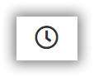

**Icon Jam** menunjukkan bahwa step approval sebelumnya belum dilakukan, dan saat ini masih menunggu.



**Icon Jempol Hijau** menunjukkan bahwa PTK tersebut sudah mendapat approval dari semua atasan, dan menunggu proses pemenuhan dari recruitment.

**Icon Jempol Merah** menunjukkan bahwa PTK tersebut mendapatkan rejection dari user.

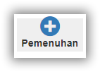

**Icon Plus Biru** muncul hanya untuk user yang memiliki akses untuk melakukan pemenuhan, status PTK sama seperti jempol hijau.

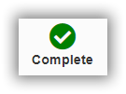

**Icon Centang Hijau** **Bulat** menunjukkan bahwa PTK sudah complete dan sudah mendapatkan karyawan sejumlah PTK yang diajukan.

1. **Lihat PTK / Tombol Hijau dengan icon Kaca Pembesar**

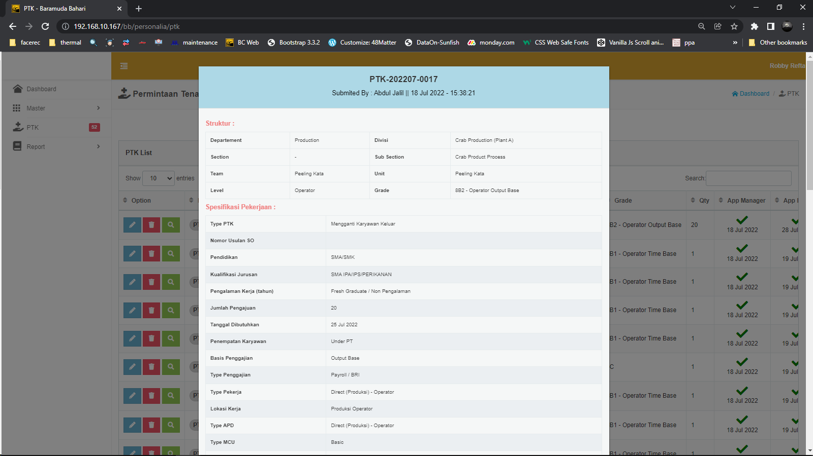

Menampilkan detail PTK yang dipilih.

1. **Add New PTK**

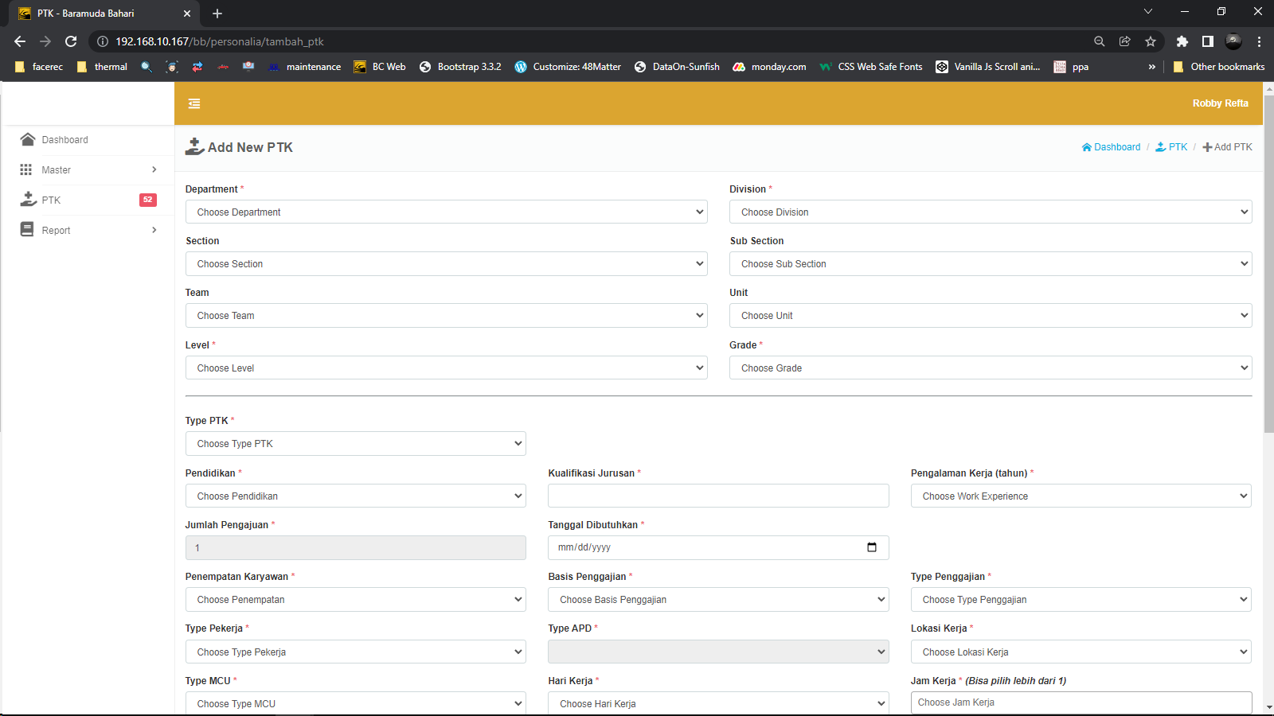

Isikan data PTK sesuai pengajuan yang akan dibuat. Klik **Save**.

1. **Edit PTK (INPUTOR & MD ONLY)**

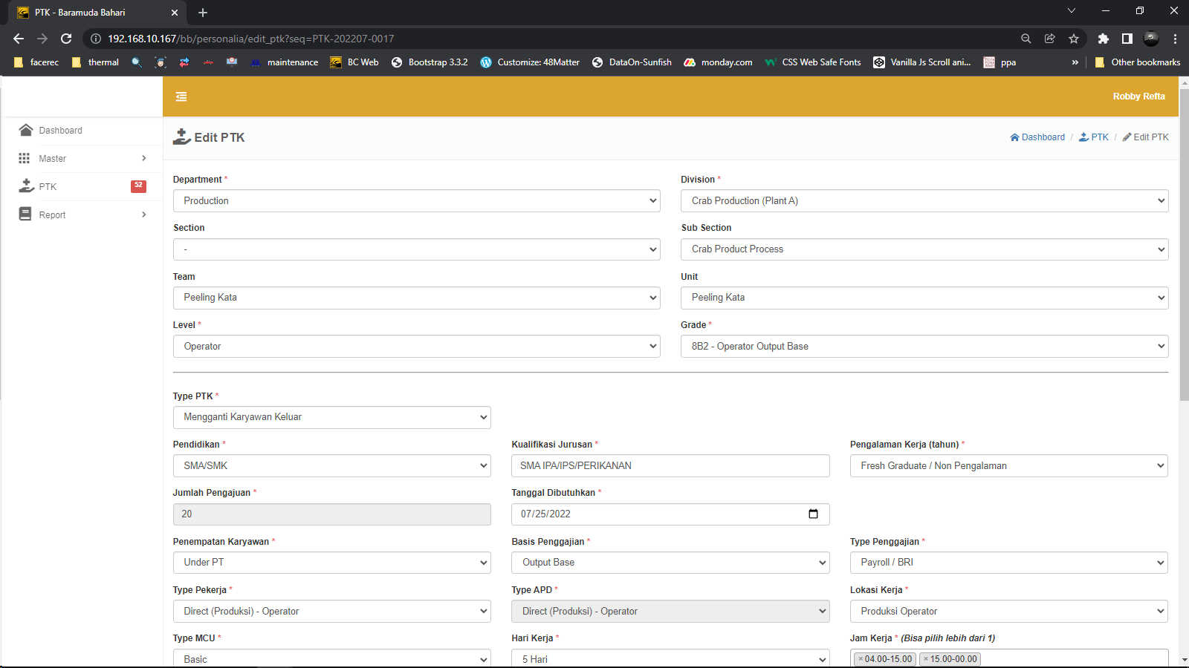

Ubah data PTK sesuai yang diinginkan, klik **Save**. PTK hanya bisa diedit oleh user yang membuat atau user dengan akses MD.

1. **Delete PTK**

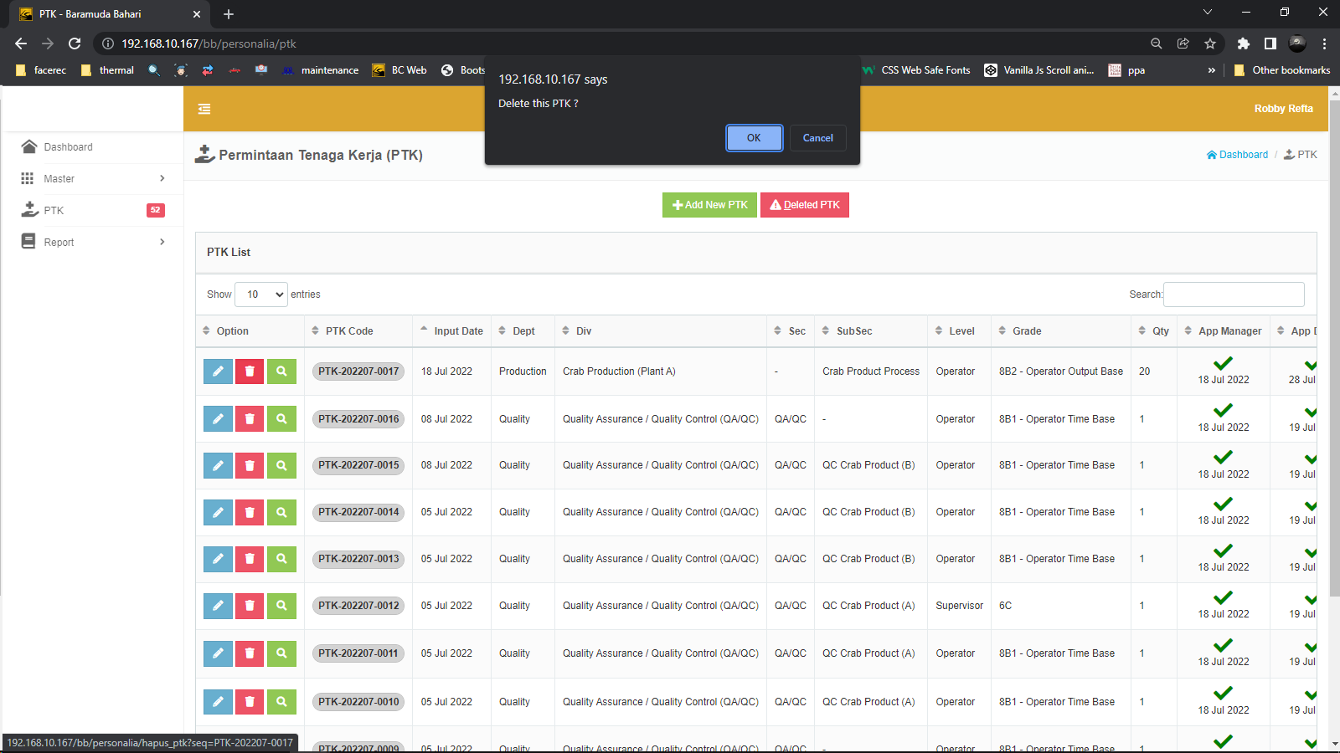

Tekan **OK** konfirmasi penghapusan data PTK. PTK hanya bisa dihapus oleh user yang membuat.

1. **Lihat History PTK (history edit sebelumnya)**

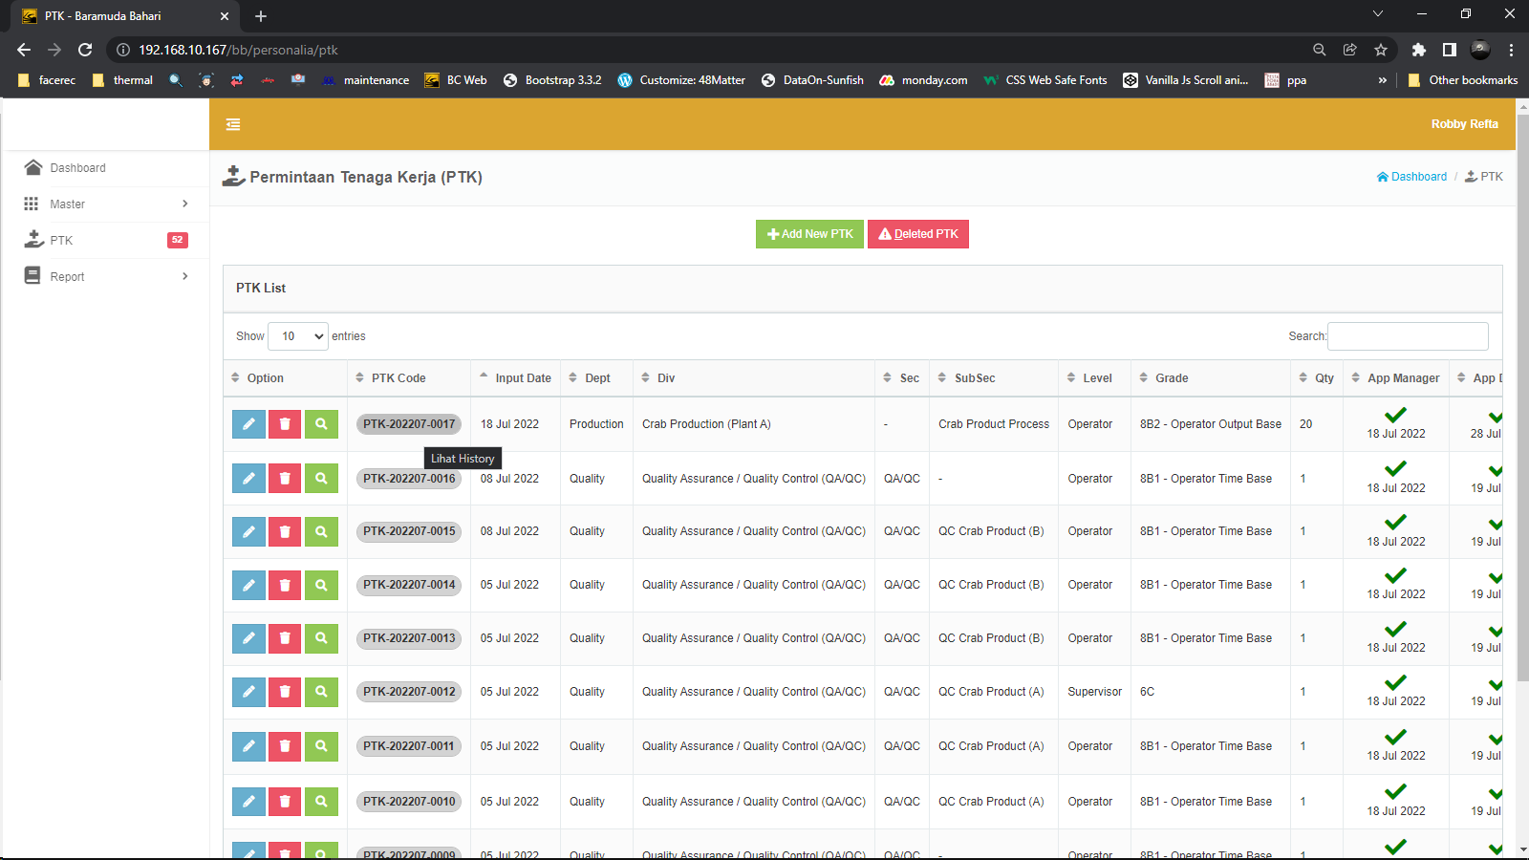

Klik pada **Kode Transaksi / Nomor PTK**. Maka akan muncul tampilan seperti berikut :

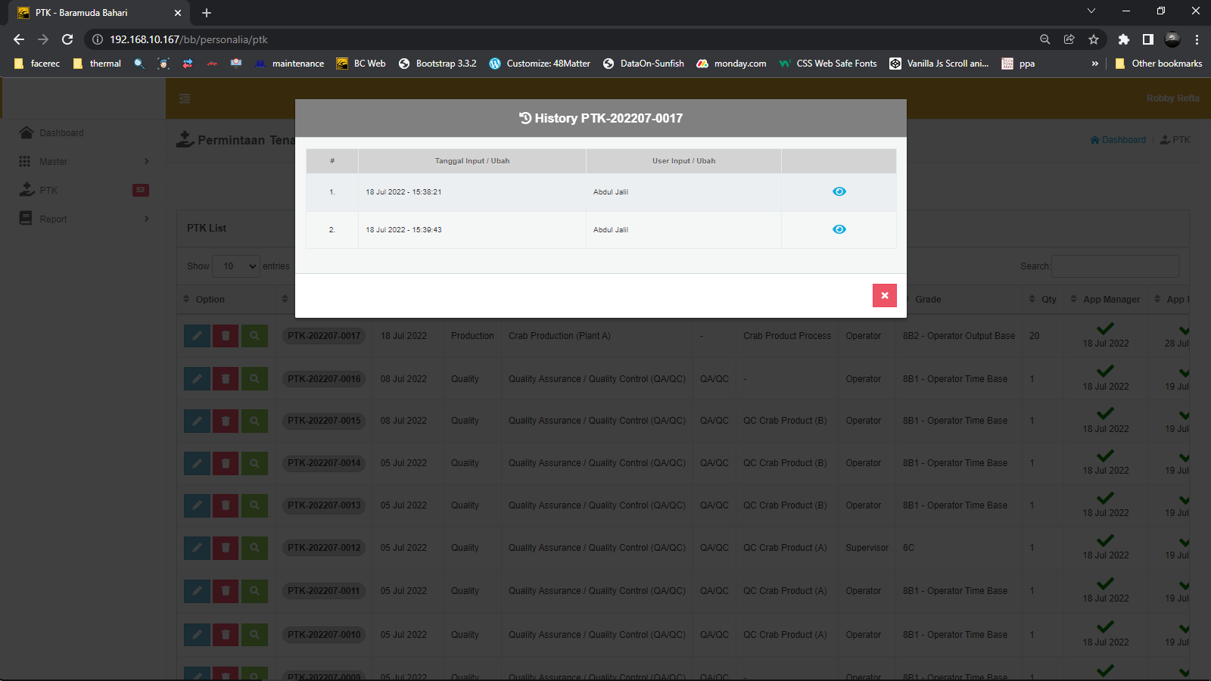

Klik pada icon mata untuk melihat detail history perubahan PTK, maka akan muncul tampilan seperti berikut :

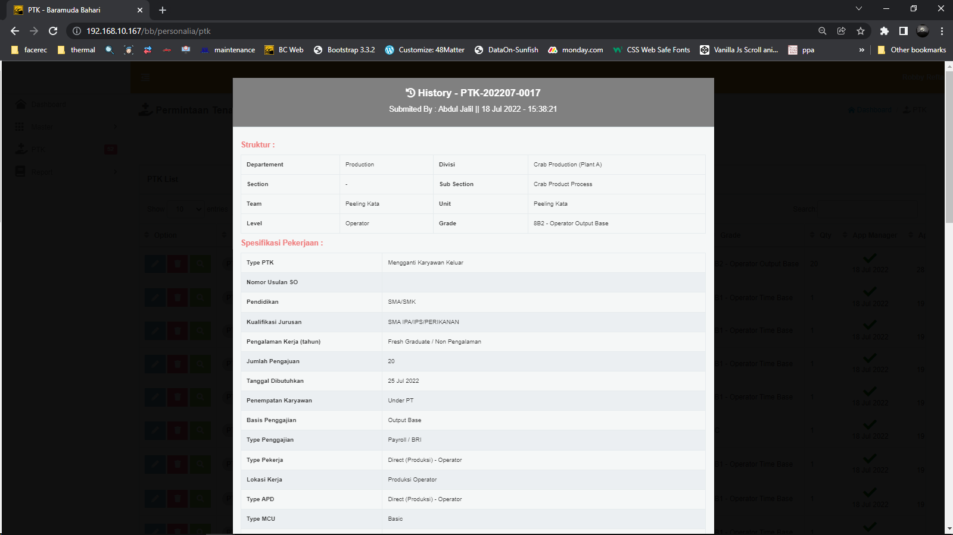

1. **Deleted PTK**

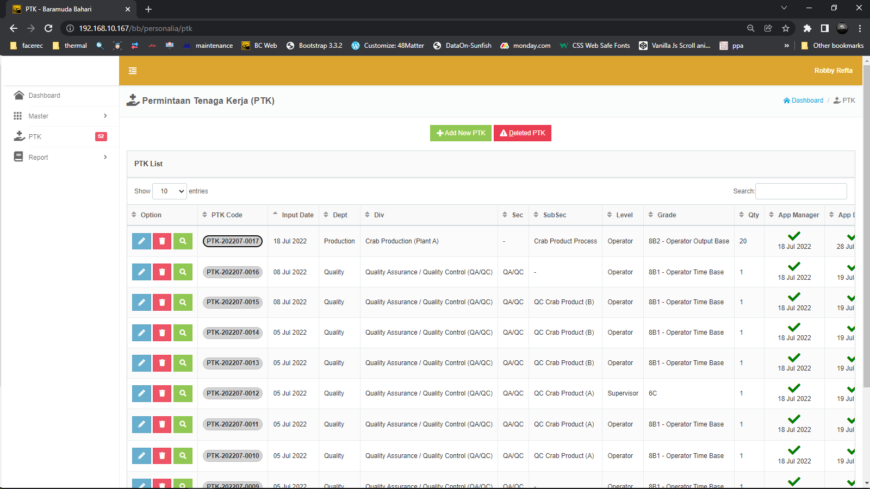

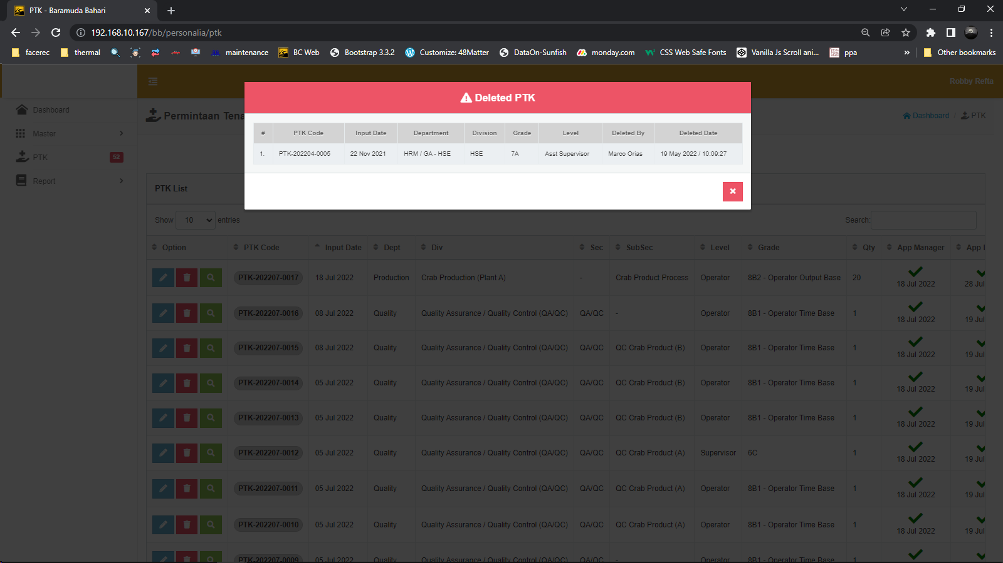

Digunakan untuk melihat list PTK yang telah dihapus. List yang keluar sesuai dengan View Access yang dimiliki user.

1. **Lihat alasan penolakkan**

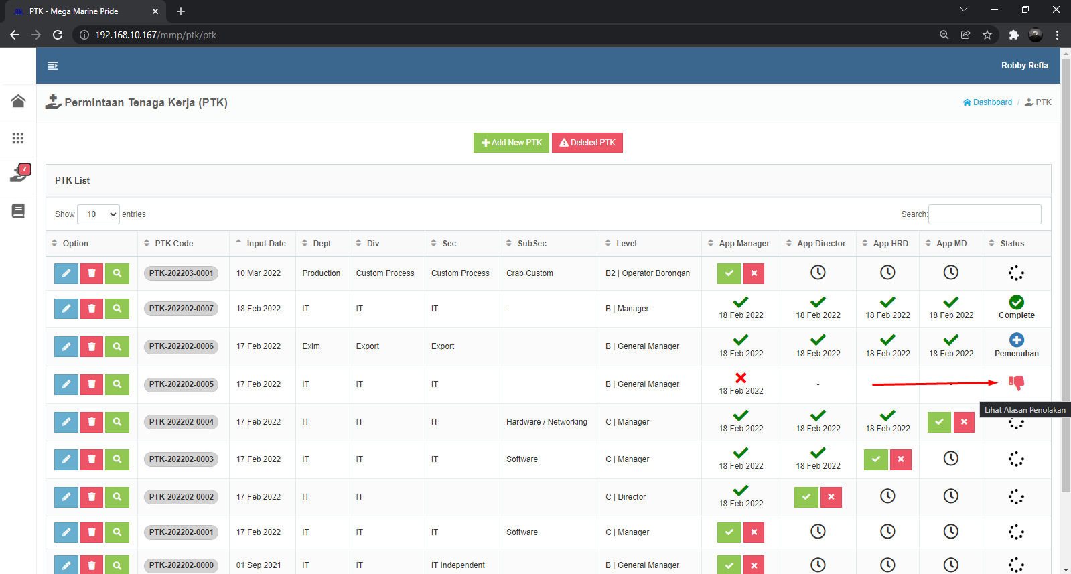

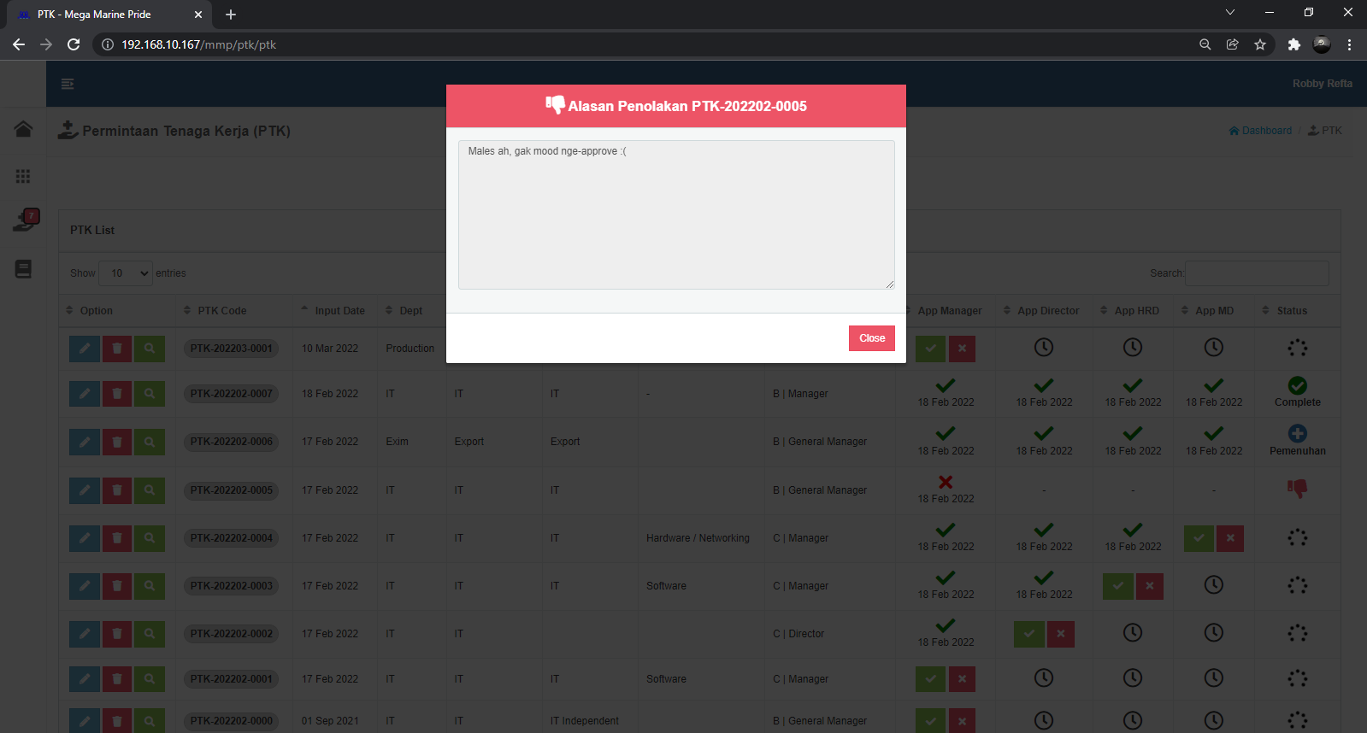

1. **Pemenuhan PTK**

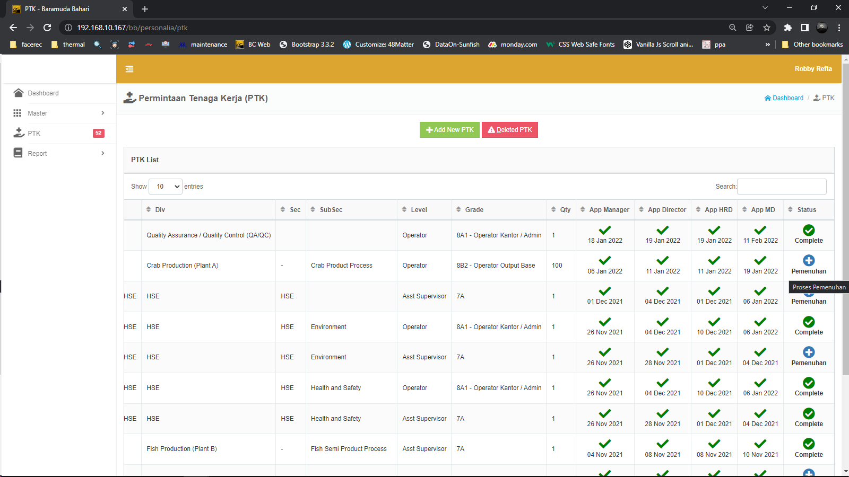

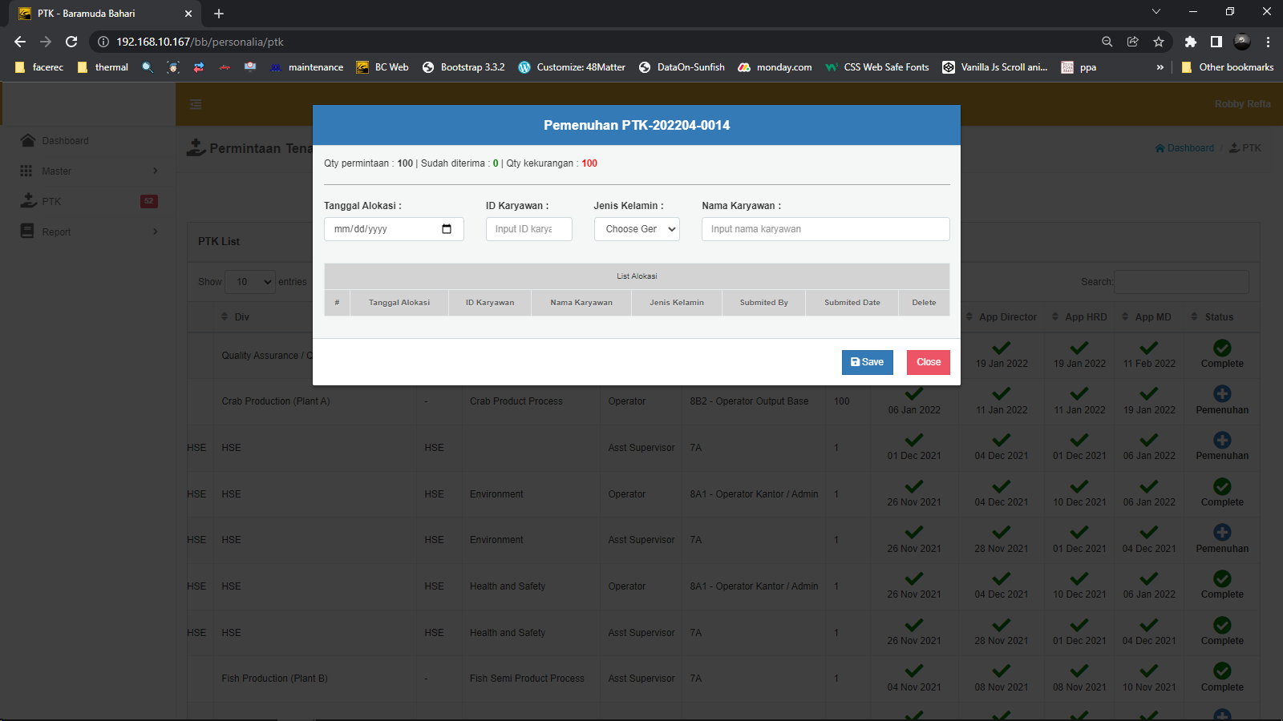

Isikan **Tanggal Alokasi**, **ID Karyawan**, **Jenis Kelamin**, dan **Nama Karyawan** sesuai data karyawan yang didapatkan berdasarkan PTK. Pemenuhan PTK dilakukan oleh user dengan akses Recruitment.

1. **Close PTK**

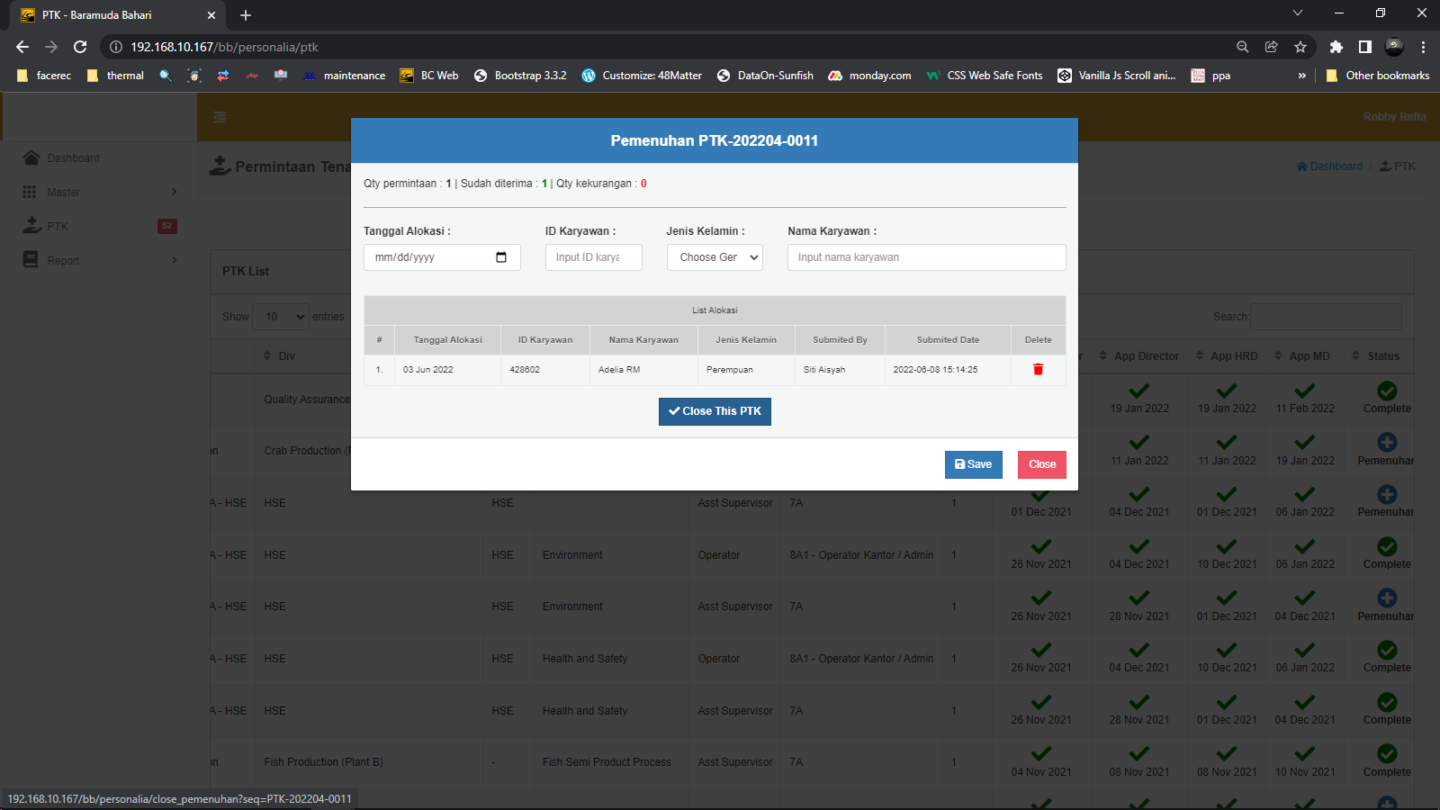

**Close PTK** digunakan jika proses pemenuhan selesai, dan karyawan sudah dipastikan masuk. Proses ini dilakukan oleh user dengan akses Recruitment. Ketika PTK sudah diclose, maka PTK tidak lagi muncul di list.

1. **Report PTK**

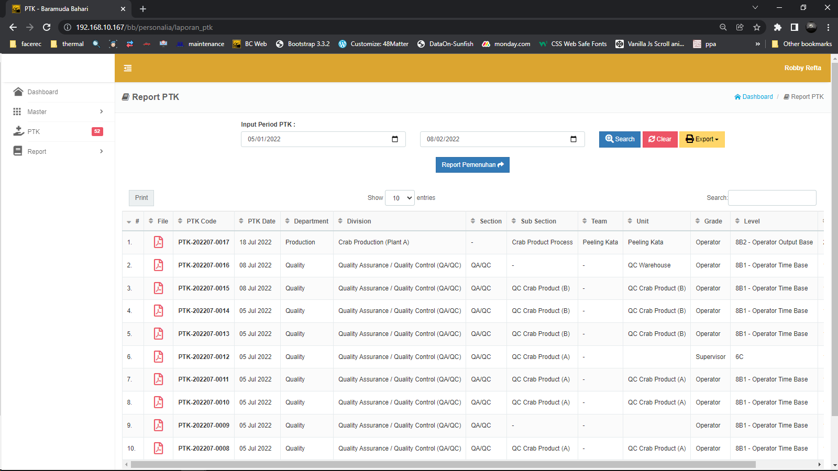

Setiap PTK yang masuk dan belum dihapus, akan masuk ke dalam module **Report PTK**. Disini user dapat melakukan pencarian berdasaran rentang tanggal penginputan PTK. Pilih tanggal awal dan tanggal akhir periode, lalu klik **Search**.

Adapun tombol dengan icon kertas berwarna merah adalah menu untuk melakukan cetak dokumen PTK.

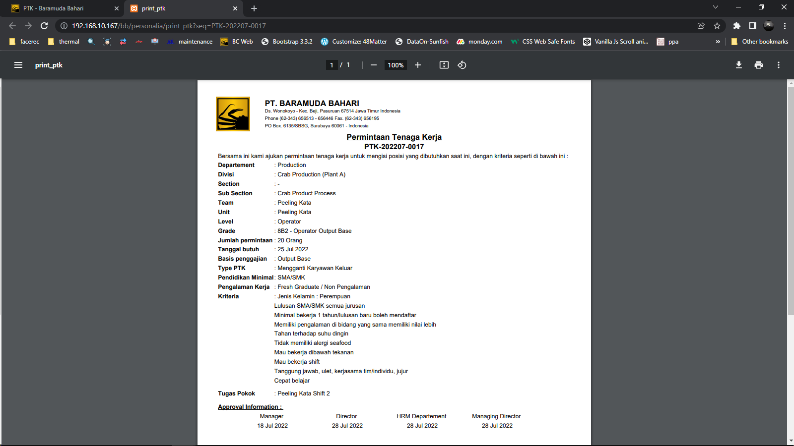

User juga dapat melakukan **Export** **Laporan** ke dalam bentuk format **Excel** dan **PDF**.

Hasil PDF :

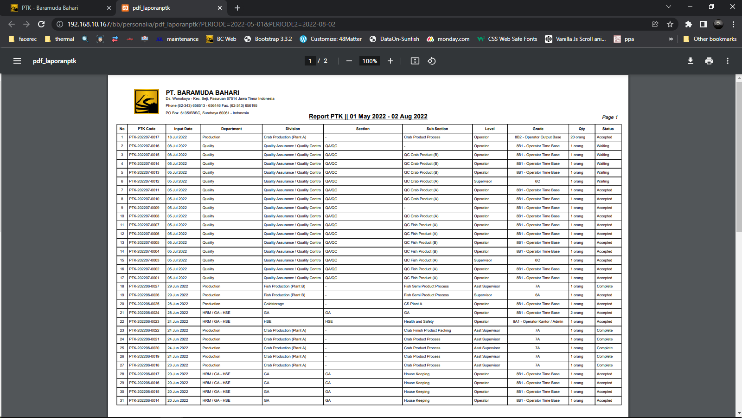

Hasil Excel :

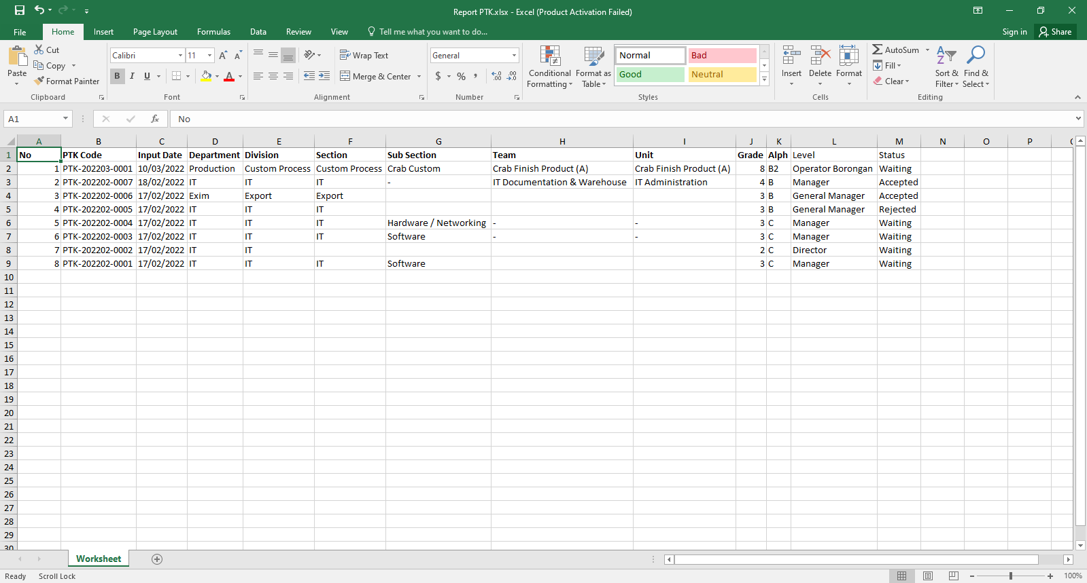

Ada juga tombol **Report Pemenuhan** yang akan menampilkan data pemenuhan yang telah dilakukan oleh user Recruitment.

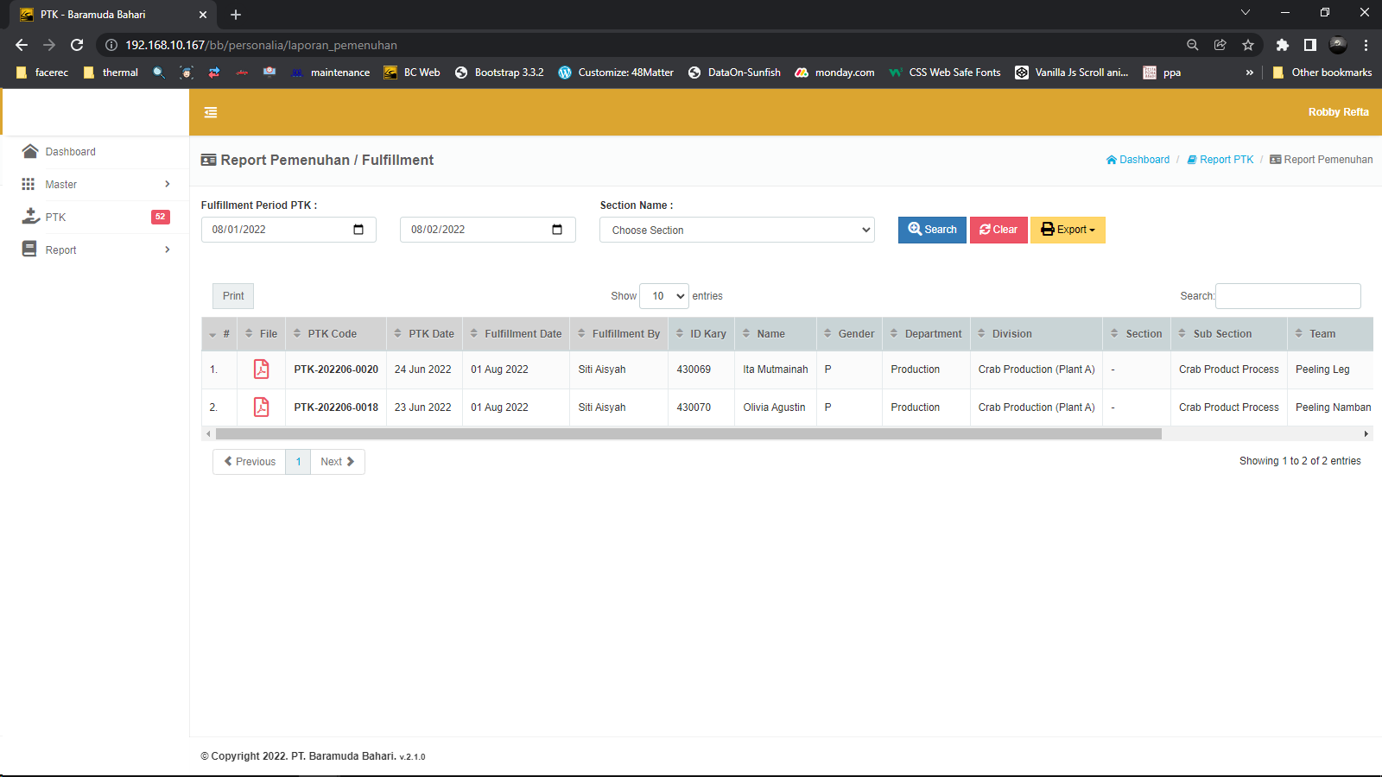

Pada menu ini juga disediakan filter periode pemenuhan, dengan filter Section, juga tombol untuk search dan export ke Excel dan PDF.

Hasil PDF :

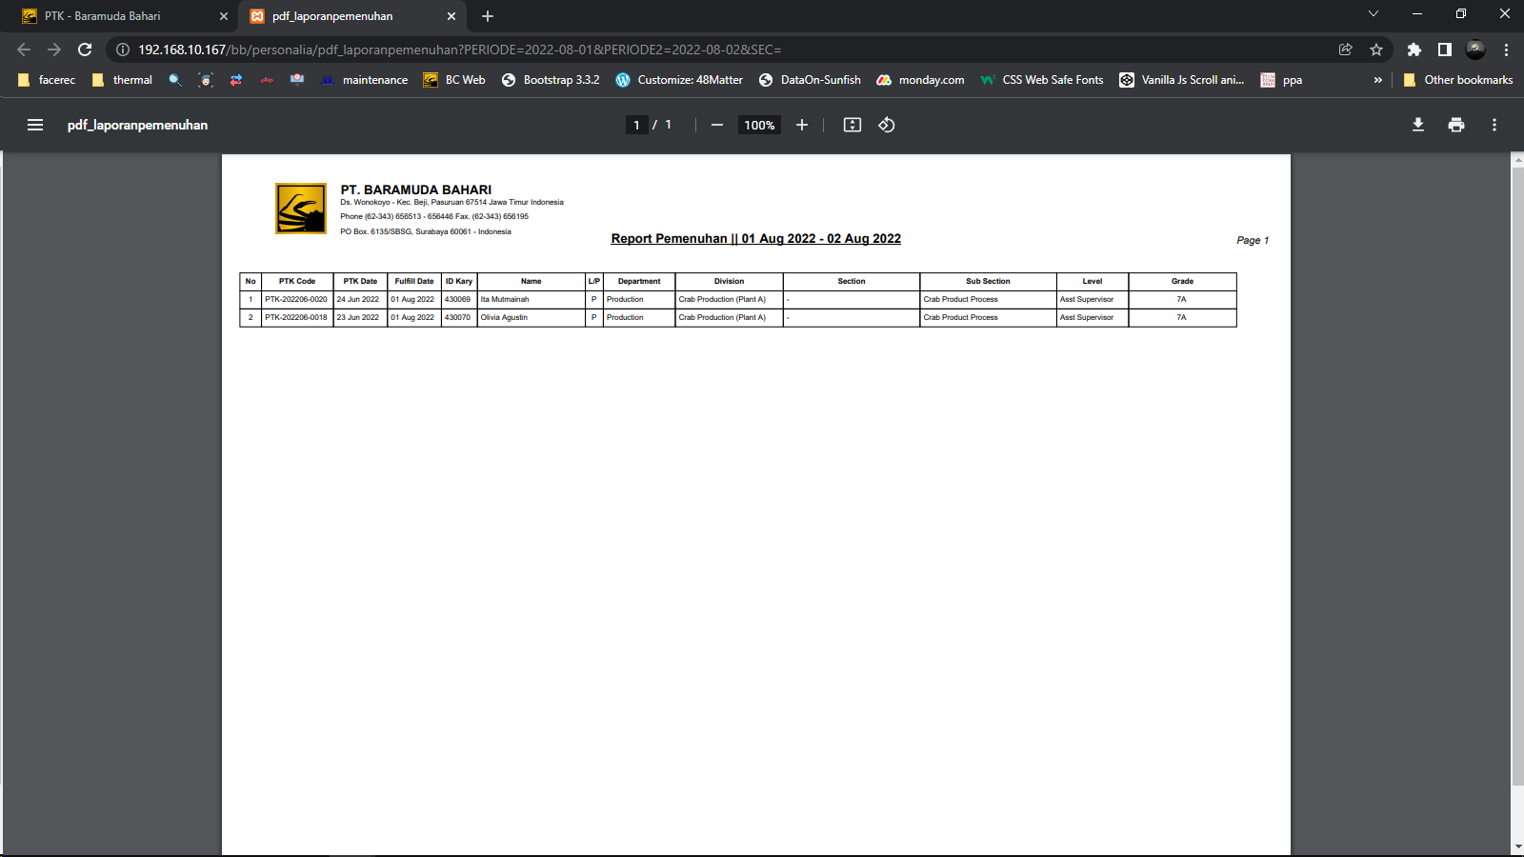

Hasil Excel :

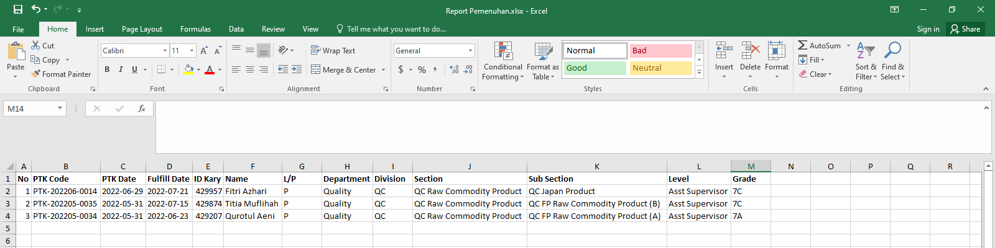

1. **LOGOUT**

Untuk melakukan logout, klik nama user di kanan atas, lalu pilih **Log Out**.

